Videómegosztón publikálható előadások készítése
Abonyi-Tóth Zsolt
2020-03-12
Ez a dokumentum azért készült, hogy segítse azokat, akiknek a következő napokban távoktatni kell.
Engedélyezem, hogy ezt a dokumentumot bármely tanító, tanár, oktató felhasználja. Engedélyezem a dokumentum módosítását, ha kérem, hogy hivatkozzanak rám és erre a dokumentumra.
Figyelem! Mielőtt a Youtube-ra, vagy bármilyen nyilvánosan elérhető helyre publikálna, kérdezze meg, hogy a munkahelye ezt nem tiltja-e!
A távoktatás egyik lehetséges módja, hogy az előadásokat a Youtube segítségével tesszük hozzáférhetővé a diákok számára. Az itt leírt módszerrel bárki el tudja készíteni és fel tudja tölteni a saját anyagait. Ezen kívül is mutatok be lehetőségeket.
A leírás nagyon részletes, azok is tudják használni, akik még soha nem készítettek maguknak hasonlót.
Ugyanezeket a feladatokat többféleképpen is el lehet végezni. Ebben a dokumentumban egy lehetséges utat mutatok meg. Dióhéjban az egyes fejezetekről:
- Előkészítés: Ezt az intézményben egyetlen embernek, egyszer kell elvégezni. Csak akkor szükséges, ha a Youtube a publikálás célpontja.
- Bejelentkezés a Youtube használatához: Ez is csak akkor kell, ha a Youtube a célpont. Az, aki az előkészítést végezte, megosztja az oktatókkal a bejelentkezéshez szükséges információkat.
- Élő közvetítés: Leírás arról, hogyan kell a Youtube-on élőben közvetíteni a számítógép kameraképét és hangját. Laptop beépített kamerája esetén a képen az arcunk látszik. Külső USB kamera esetén másra is lehet állítani, például a táblára.
- Video közvetítés: Itt négy lehetőségről írok.
  - Prezi: A Prezi fejlesztője ajánl egy ingyenes megoldást, ami jó lehet pl. általános iskoláknak. Az egyetemen ezt szerintem nem tudjuk használni, de mindenki döntse el saját maga.
  - PowerPoint: Ha valaki PowerPoint diavetítést szeretne megosztani, arra ez a legegyszerűbb megoldás.
  - FlashBack Express: Ha nem csak PowerPointot használ, hanem PDF fájlokat is szeretne vetíteni, vagy bármi mást, ami a számítógépének a képernyőjén látszik, akkor ezzel az ingyenes programmal fel tudja venni azt, hanggal együtt. Vigyázat, a programnak van fizetős változata is. Arra nincs szükség.
  - OBS: A legbonyolultabb megoldás. Tudja ugyanazt, mint a FlashBack Express, de mindezt élőben is tudja a YouTube-ra közvetítetni.
Csak azokat a fejezeteket nézze meg, amelyekre a fentiek alapján szüksége lehet.

Tartalom
Tartalom 1
Előkészítés 2
Tanszéki gmail cím létrehozása 2
Youtube csatorna beállítása 7
Bejelentkezés a Youtube használatához 12
Ha még nem használta korábban 12
Ha már használta más felhasználó névvel 13
Már elkészült videó feltöltése 15
Élő közvetítés 19
Videó készítése 24
Prezi 24
PowerPoint 24
FlashBack Express 26
Telepítés 26
Felvétel készítés 27
OBS (Open Broadcaster Software) 37
Telepítés 37
Felvétel készítése 47
Stream indítása 47

Előkészítés

Tanszéki gmail cím létrehozása
Ezt tanszékenként egy embernek célszerű szerintem megcsinálni, mert abból valószínűleg káosz alakulna ki, ha minden oktató külön-külön a saját neve alatt publikálna. A többiek ugorjanak a következő fejezetre.
Regisztráljon egy gmail-es címet a tanszéknek. Ehhez először lépjen ki abból a fiókból, amellyel esetleg be van jelentkezve.
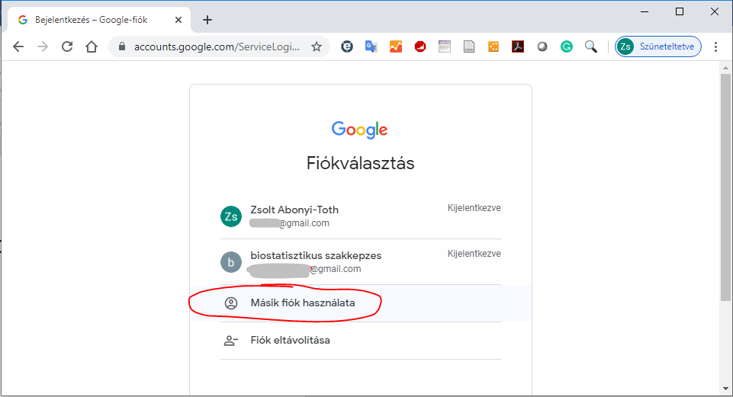
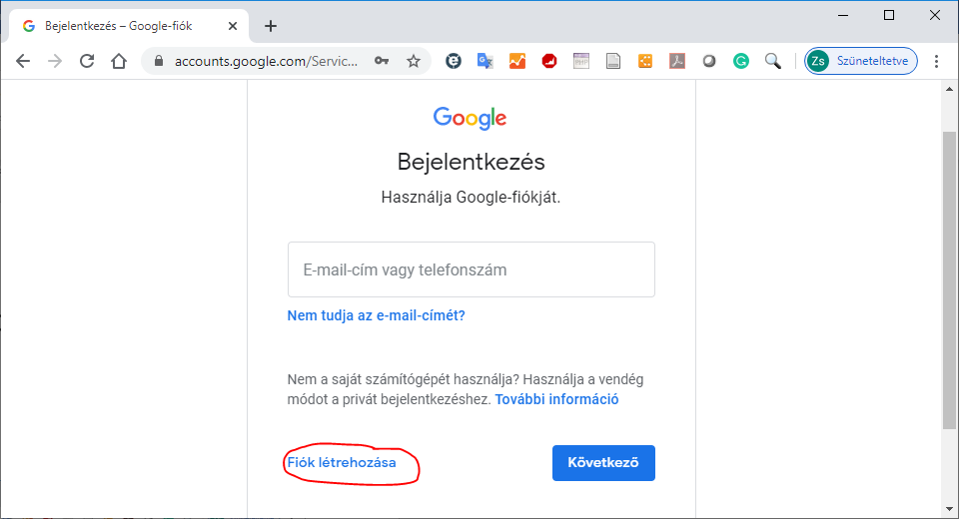
Feljön egy ablak, hogy magáncélra, vagy vállalatirányítási célra szánjuk-e a fiókot. Én az utóbbit választottam.
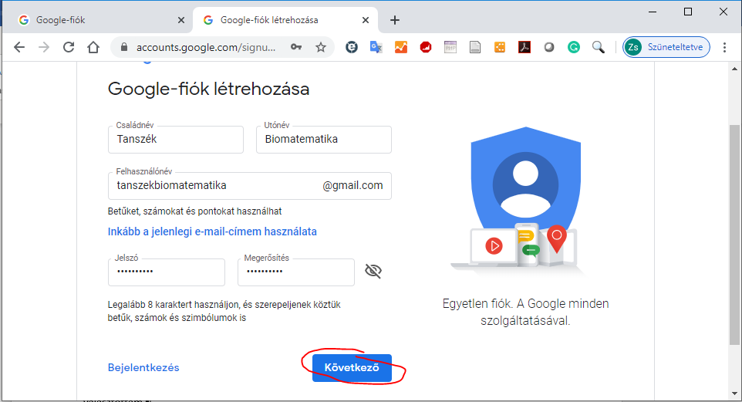
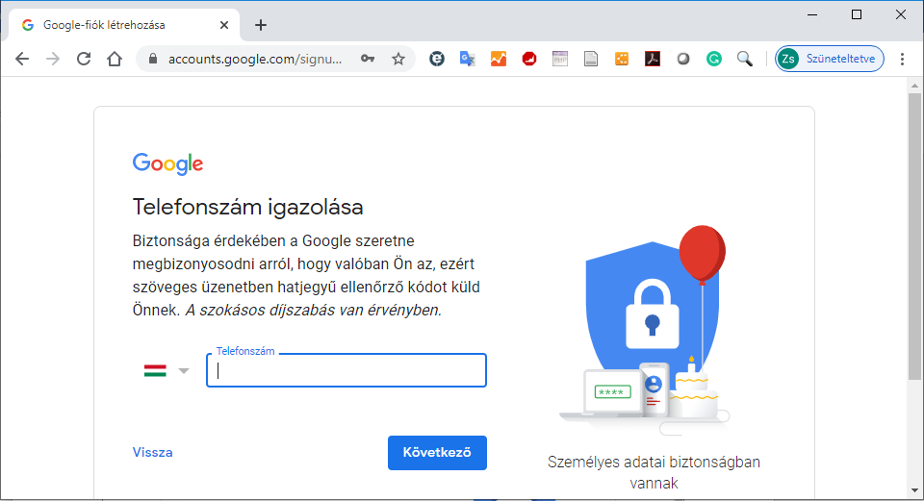
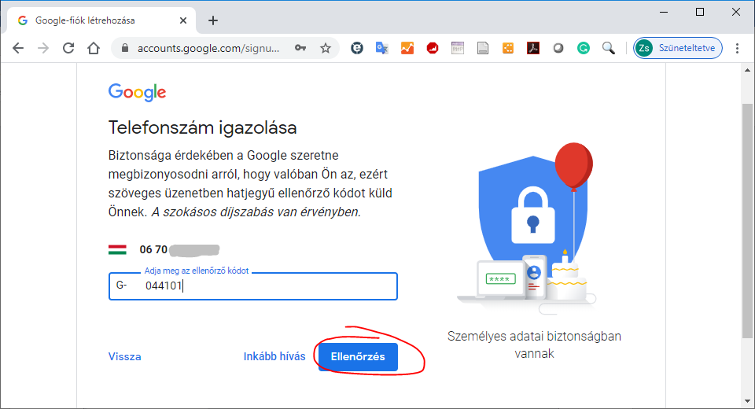
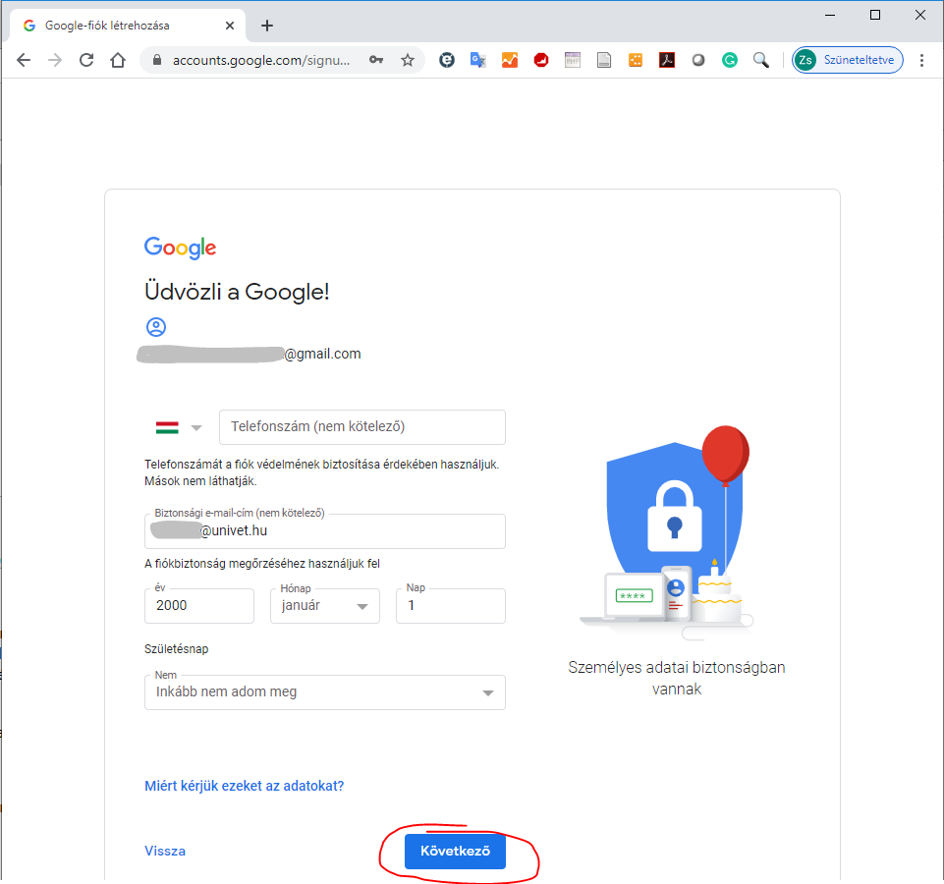
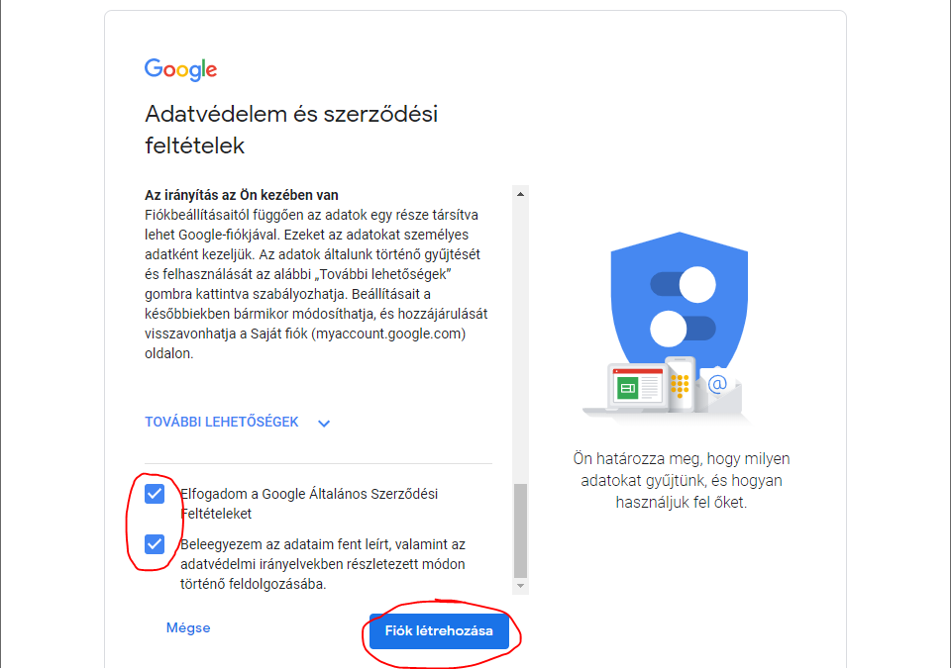
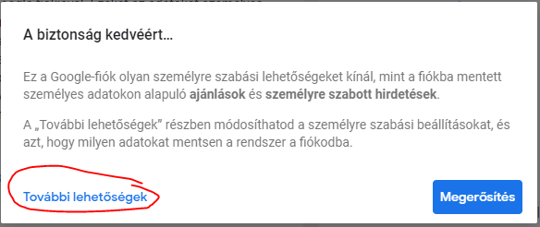
A következő ablakban semmit sem engedélyeztem. Így néz ki az ablak alja:
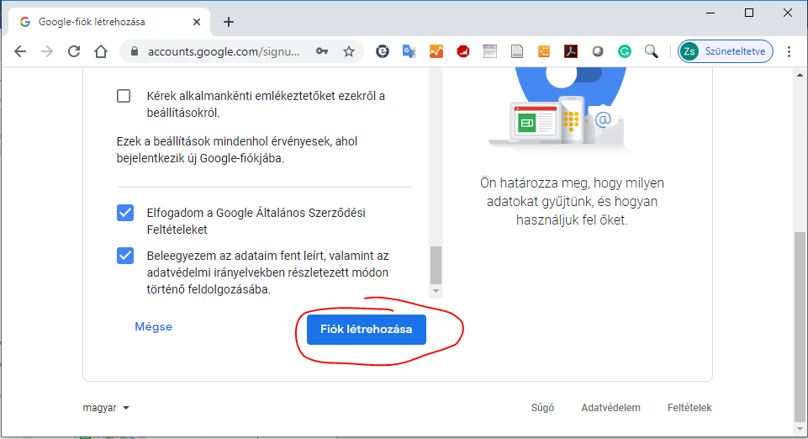
Ezzel a fiók létrejött.

Youtube csatorna beállítása
Menjen a youtube.com webhelyre és jelentkezzen be az imént létrehozott e-mail címmel:
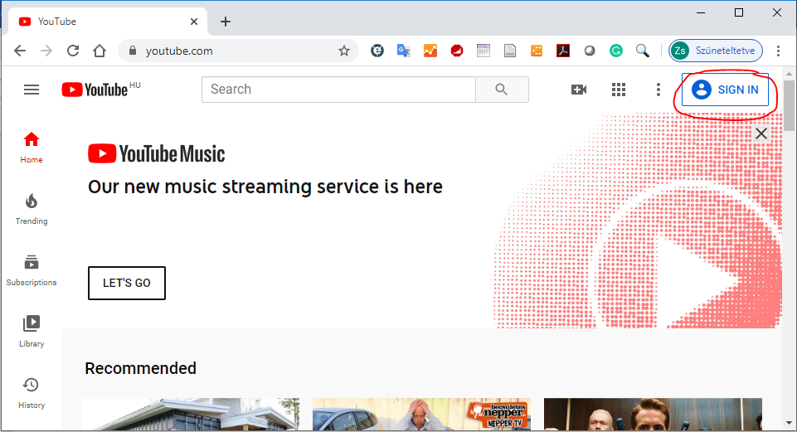
Próbáljon felölteni egy videót. (Nem baj, ha még nincs mit.)
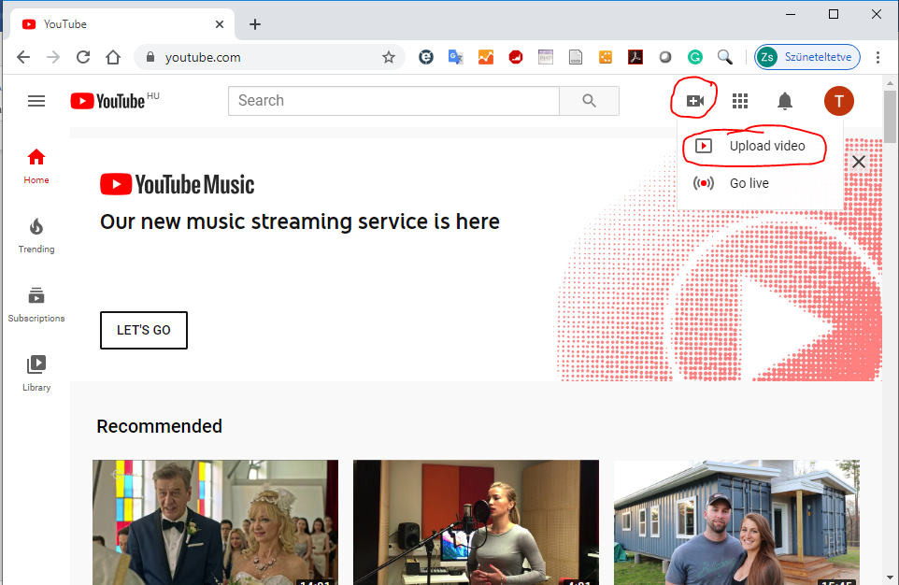

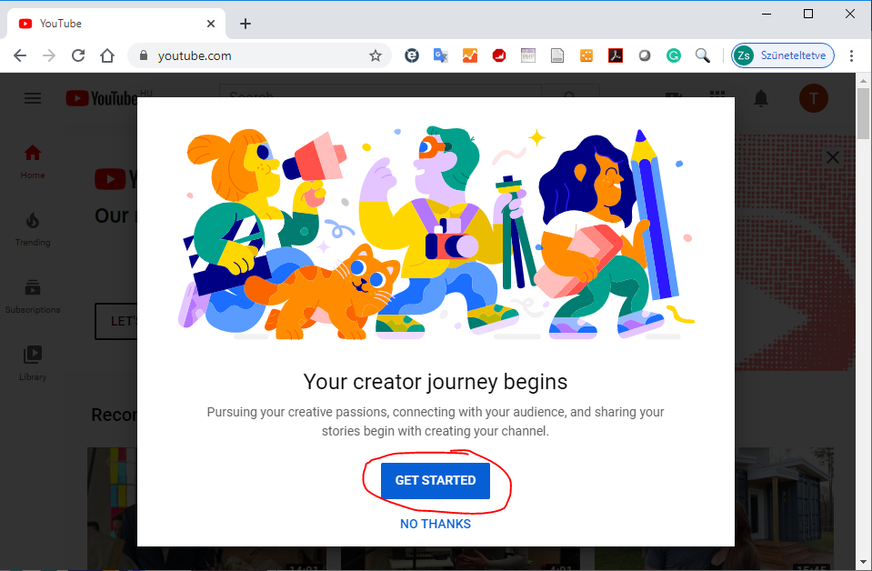
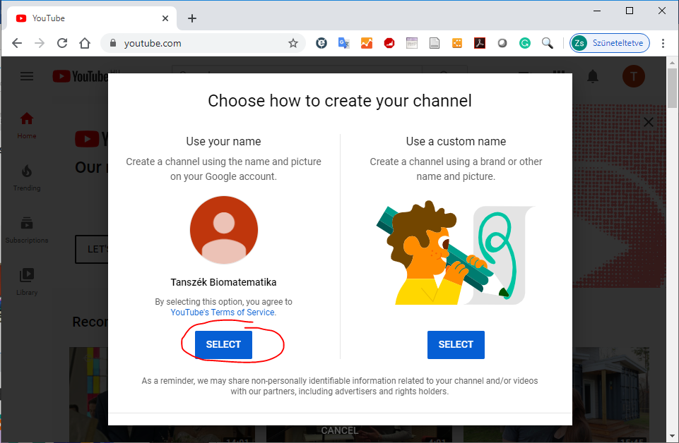
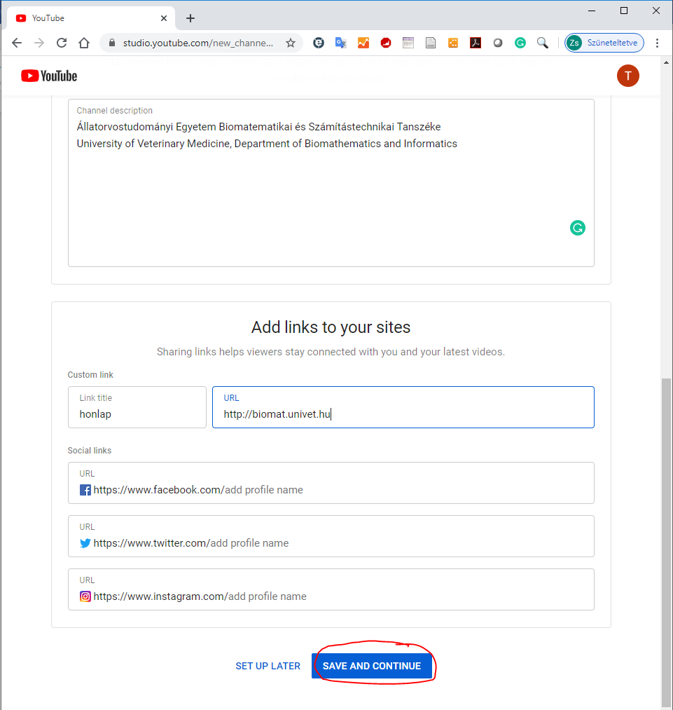
Ezt követően a fiók elkészül, használatba lehet venni. Mindjárt kiderül, hogy erre azért még várni kell kicsit.
Még mindig az előkészítésnél tartunk. Próbáljon meg indítani egy élő közvetítést:
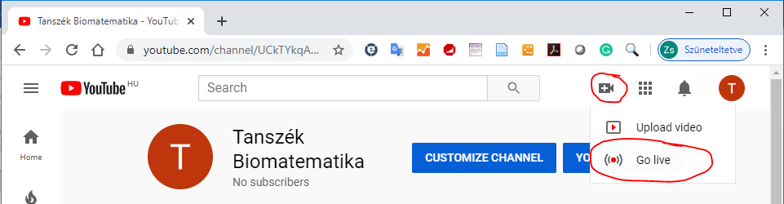
Először még hitelesíteni kell a fiókot, hogy tényleg ember hozta létre. Vigyázat, egy telefonszám évente csak kétszer használható fel!
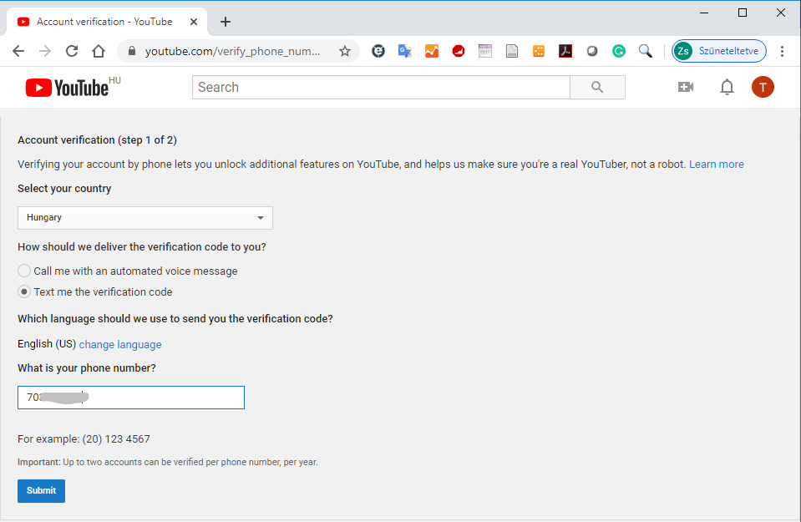
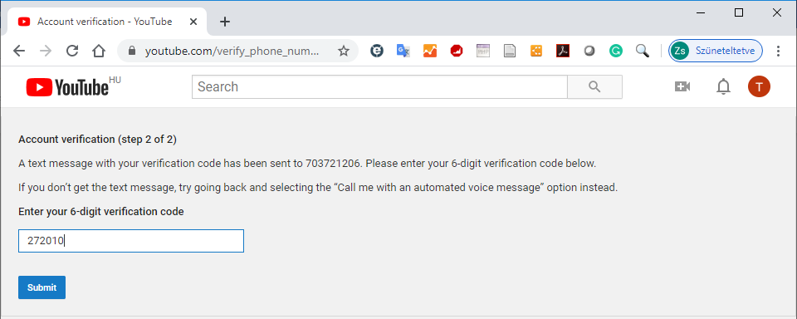
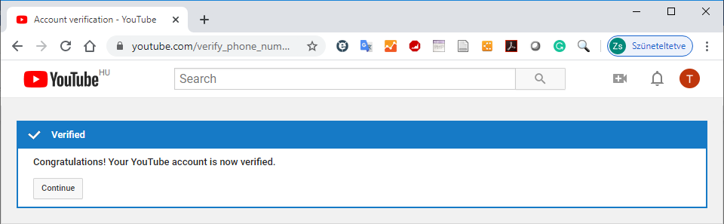
És meg is érkezett az ablak, hogy 24 órán belül még ne próbálkozzak a közvetítéssel:
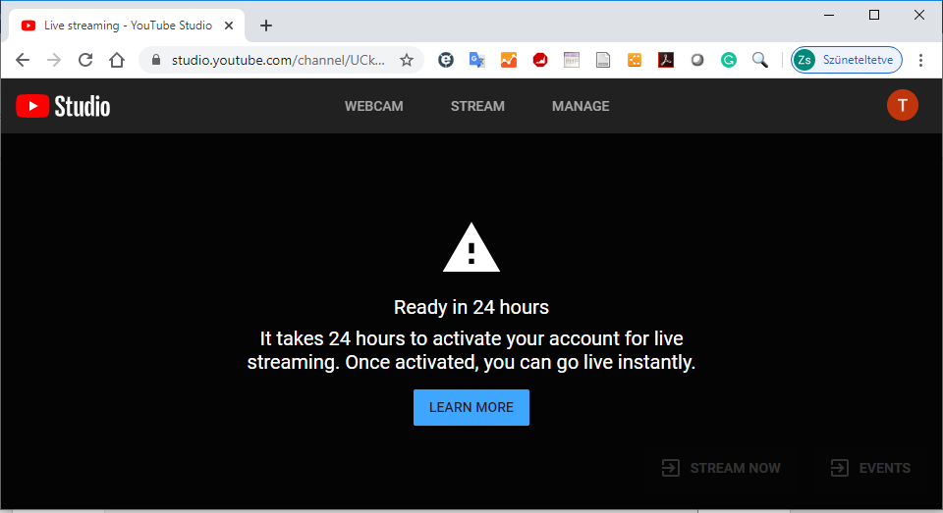
De legalább az előkészítéssel végeztünk.

Bejelentkezés a Youtube használatához
Tegyük fel, hogy az előző fejezetben leírtak alapján a tanszéki csatornát valaki már létrehozta, és ahhoz tudja a belépési nevet és jelszót.
Menjen fel a youtube.com oldalra.

Ha még nem használta korábban
Ha még soha nem jelentkezett be, akkor ez a képernyő fogadja:
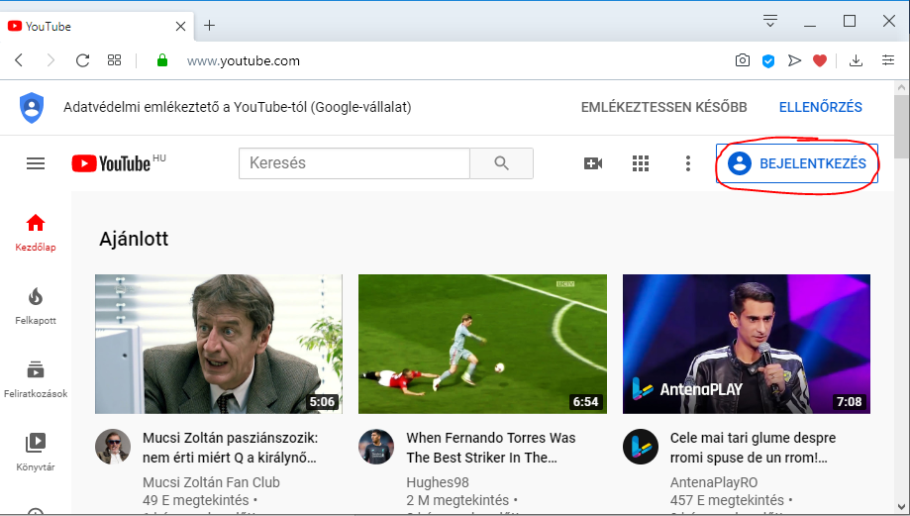
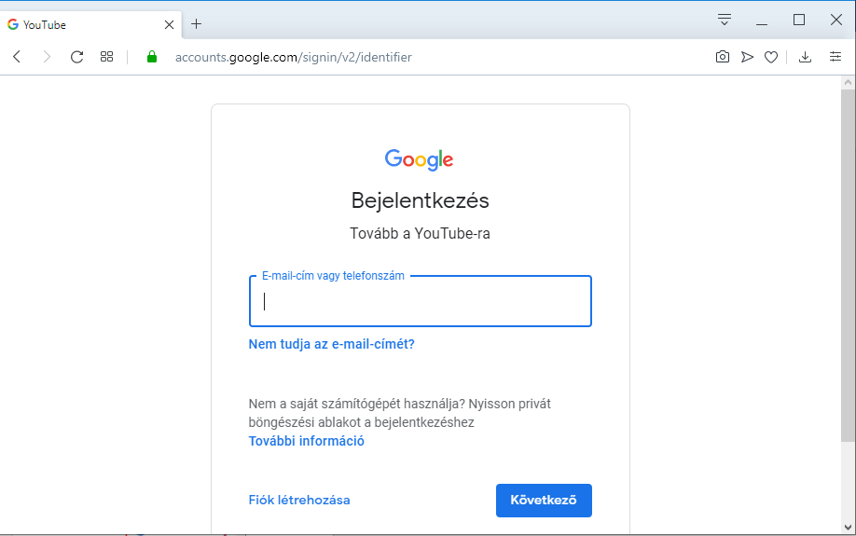
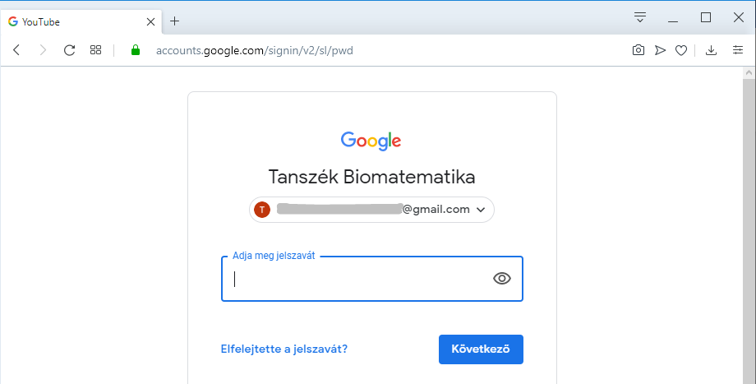
Ezzel a bejelentkezés megtörtént.

Ha már használta más felhasználó névvel
Ekkor kattintson a bejelentkezett felhasználó ikonjára, majd válassza a switch account lehetőséget.
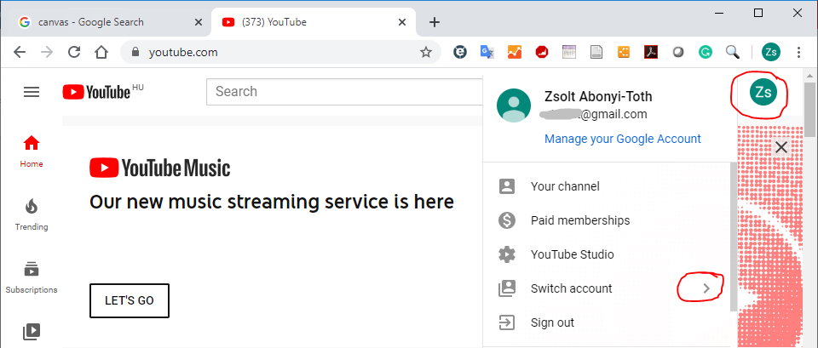
A következő ablakban válassza ki a kívánt csatornához tartozó felhasználót, vagy adjon meg egy újat. Ha most próbál meg először a tanszéki csatornára publikálni, akkor ez utóbbira lesz szüksége.
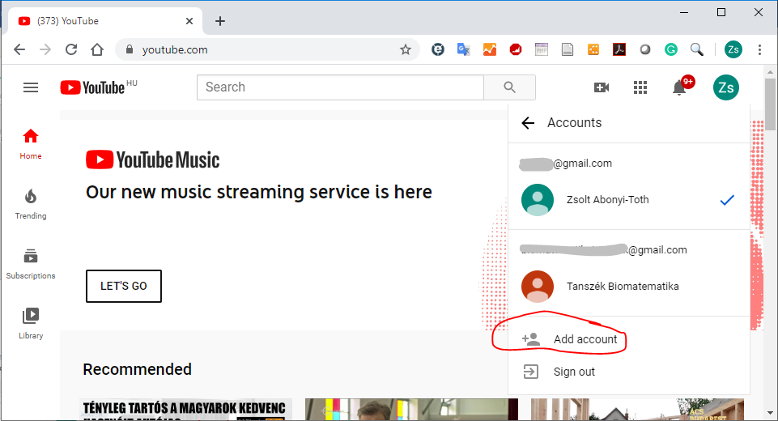
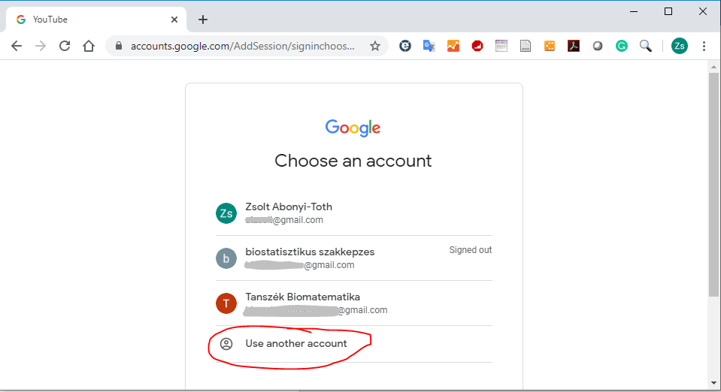
Ezt követően a szokásos Google bejelentkező képernyő következik.

Már elkészült videó feltöltése
Válassza a youtube-on a video feltöltését:
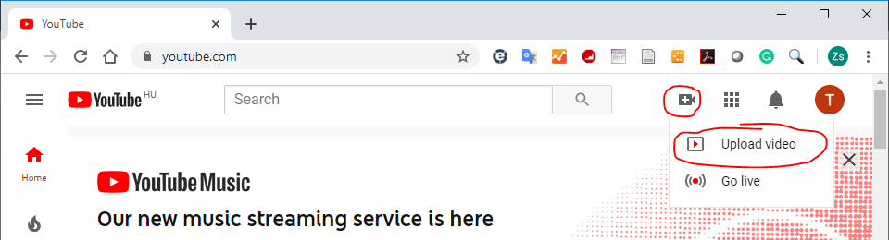
Elsőre kap egy reklámot:
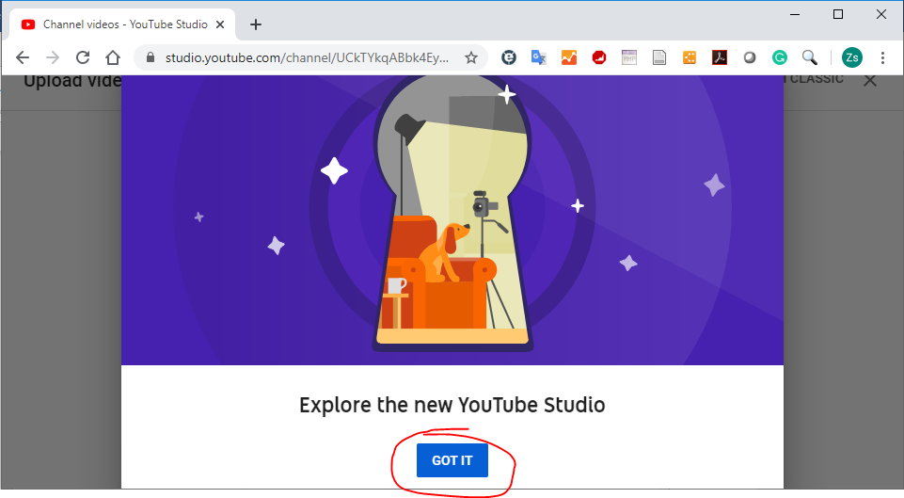
Válassza ki a feltöltendő fájlt:
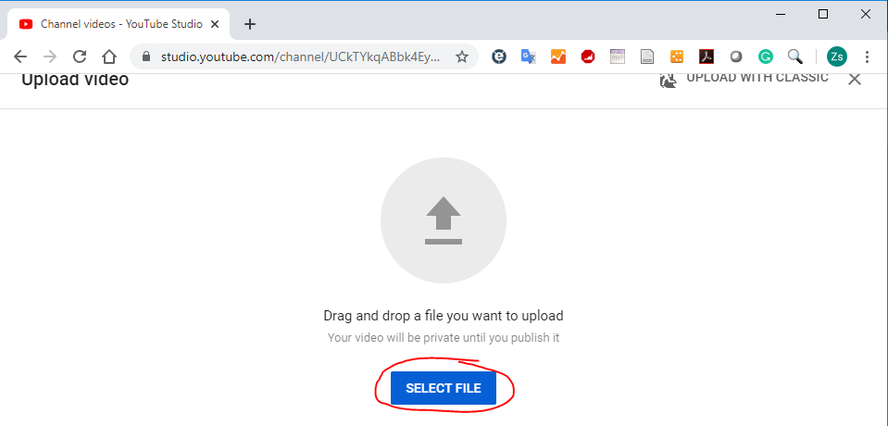
Adja meg a videó címét. A képernyő jobb oldalán már látható, hogy mi lesz az a hivatkozás, amin a feltöltött videót majd eléri. Még ne nyomja meg a NEXT gombot, görgessen lejjebb.
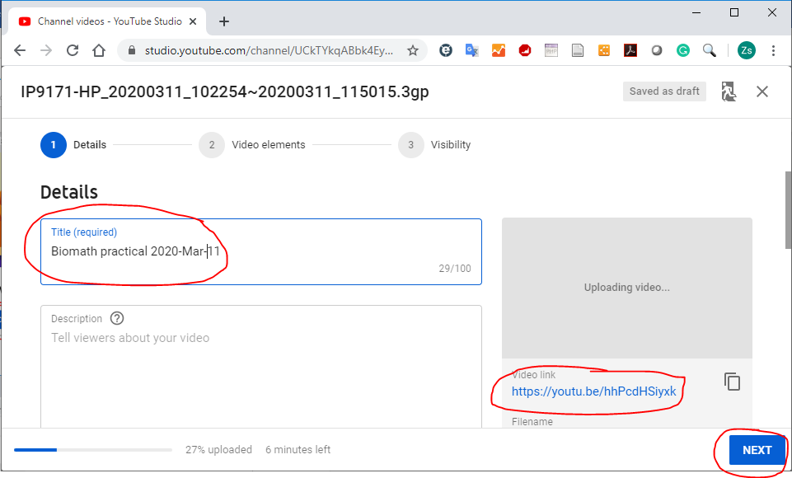
Ezt látja a görgetés után. Kötelező beállítani, hogy a videó tartalma gyerekeknek van-e szánva. Szükség esetén beállítható 18 éven felülieknek szóló korlátozás is.
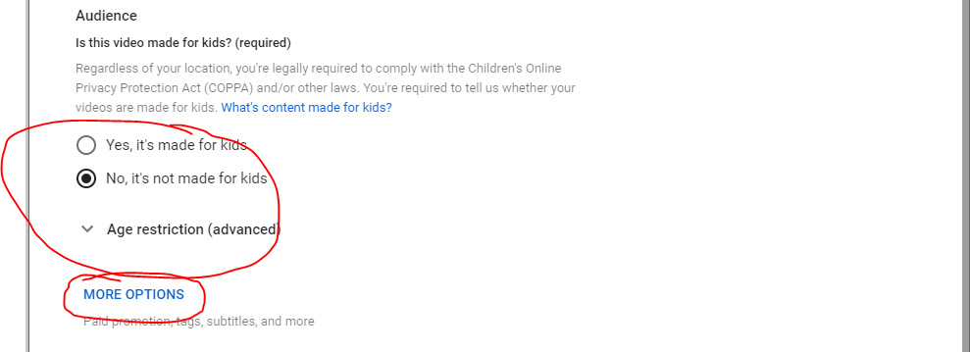
A more options kiválasztásával további beállítási lehetőségek nyílnak meg. Érdemes beállítani a videó nyelvét. A kategória célszerűen oktatás. Végül egy fontos dolog: szeretné-e engedélyezni, hogy a nézők kommentálhassák a videót. Szerintem célszerű tiltani.
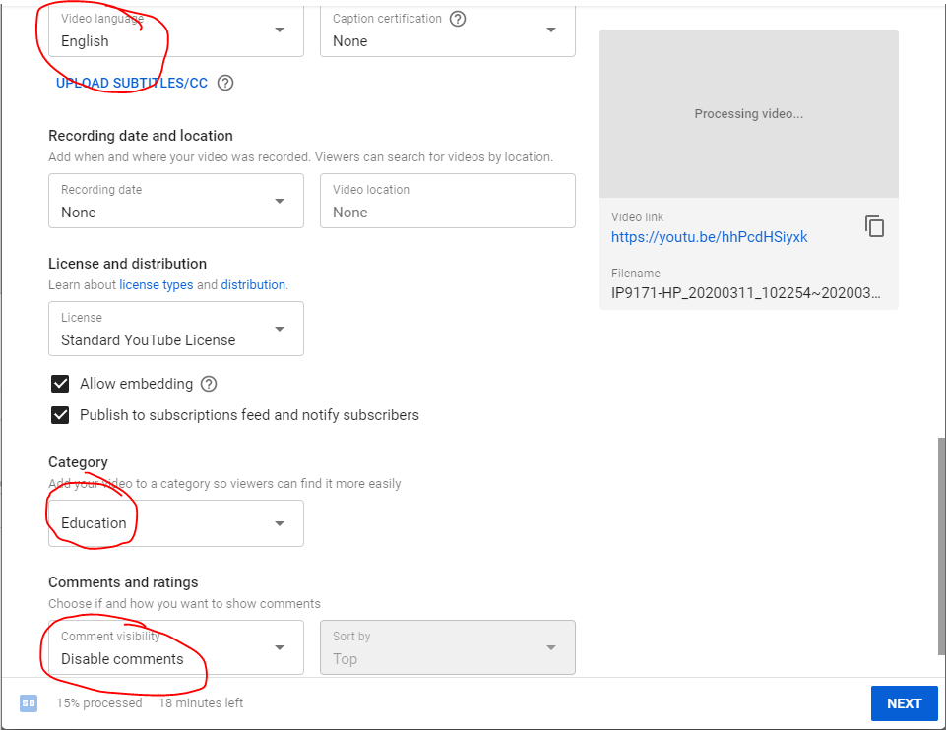
Most már mehet a NEXT gomb. A következő képernyő nem túl érdekes, haladhatunk tovább a harmadikra.
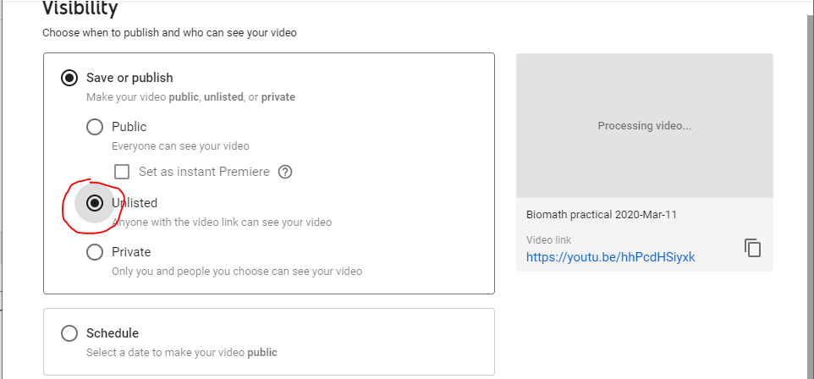
Én úgy szoktam feltölteni a videókat, hogy csak az láthassa őket, aki ismeri a pontos linket. Most már megnyomhatja a SAVE gombot.
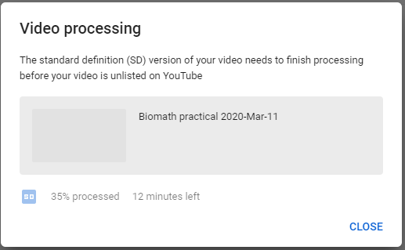
Ez az ablak arról tájékoztat, hogy a video csak akkor jelenik meg a youtube-on, ha már befejeződött a feldolgozása az SD felbontású verziónak. Ha jó minőségű HD verzió csak órákkal később lesz általában látható.
A már felöltött videókat itt látja:
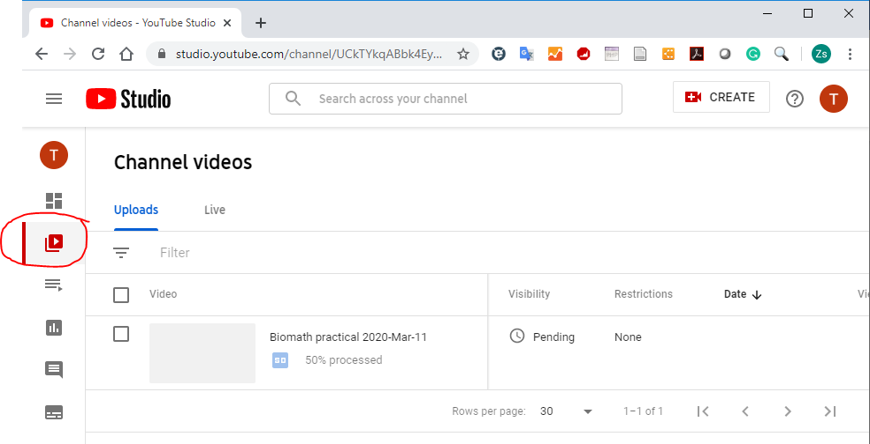
Ha a videó fölé viszi az egeret, akkor különböző műveletek közül választhat. Adja meg a hallgatóknak a videó linkjét, hogy meg tudják nézni.

Élő közvetítés
Külön szoftver használata nélkül a kameraképét tudja megosztani. Ez arra alkalmas, ha csak beszélni szeretne a diákokhoz, de nem akar képernyőképet megosztani. Jelentkezzen be a Youtube-ra.
Ha letelt a 24 óra (nem a regisztráció, hanem az első próbálkozás óta!), akkor már lehet közvetítést indítani. A beállítások hasonlók, mint a már elkészült videók feltöltésekor.
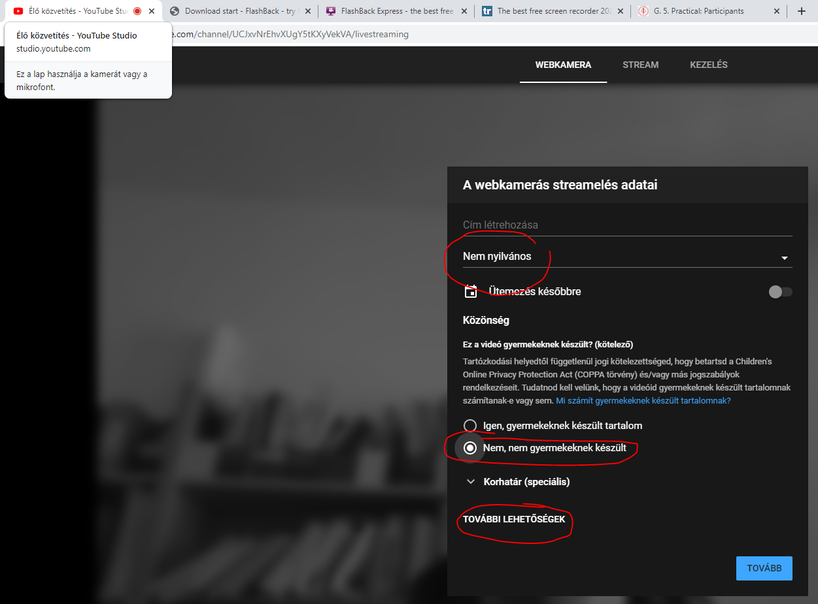
Utólag derült ki, hogy nem adtam meg a video címét a legfelső sorban. Ön ne felejtse el.
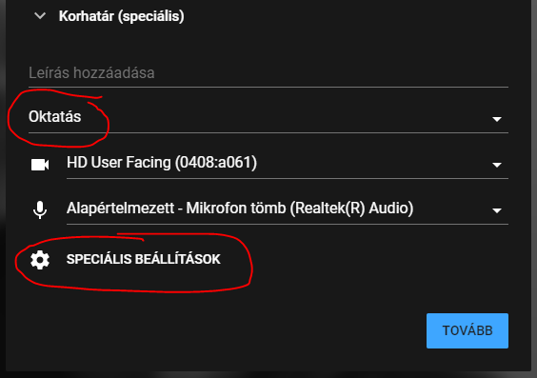
Élő adásban megfontolandó a megjegyzések engedélyezése, hogy lehessen a diákok részéről interakció.
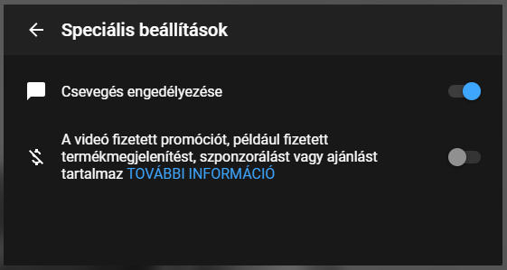
A Tovább gomb megnyomása után sztárfotó készül:
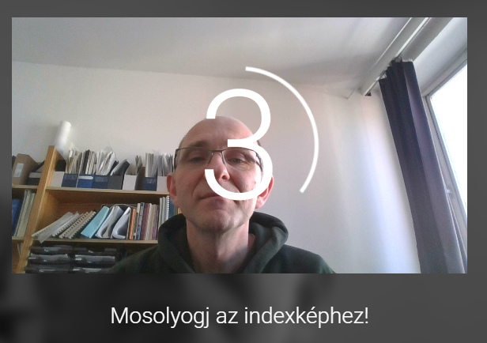
Így néz ki utána a képernyő:
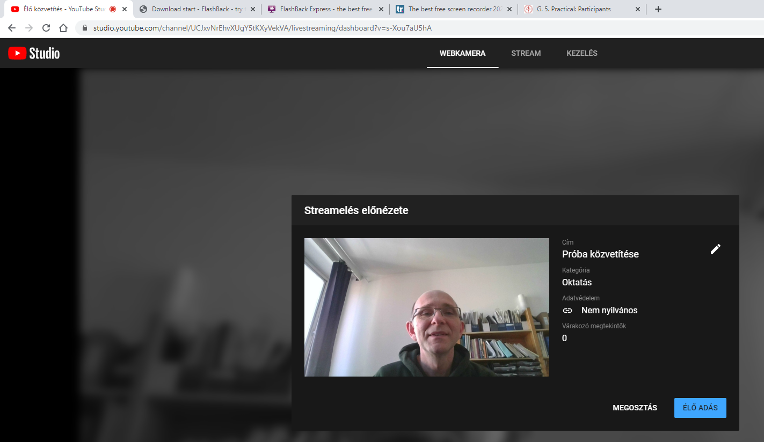
Ha a portré fölé viszi az egeret, akkor készíthet új képet, vagy feltölthet valami mást nyitóképnek.
A MEGOSZTÁS gomb megnyomásával látja azt a linket, amit valamilyen módon el kell juttatni a diákokhoz.
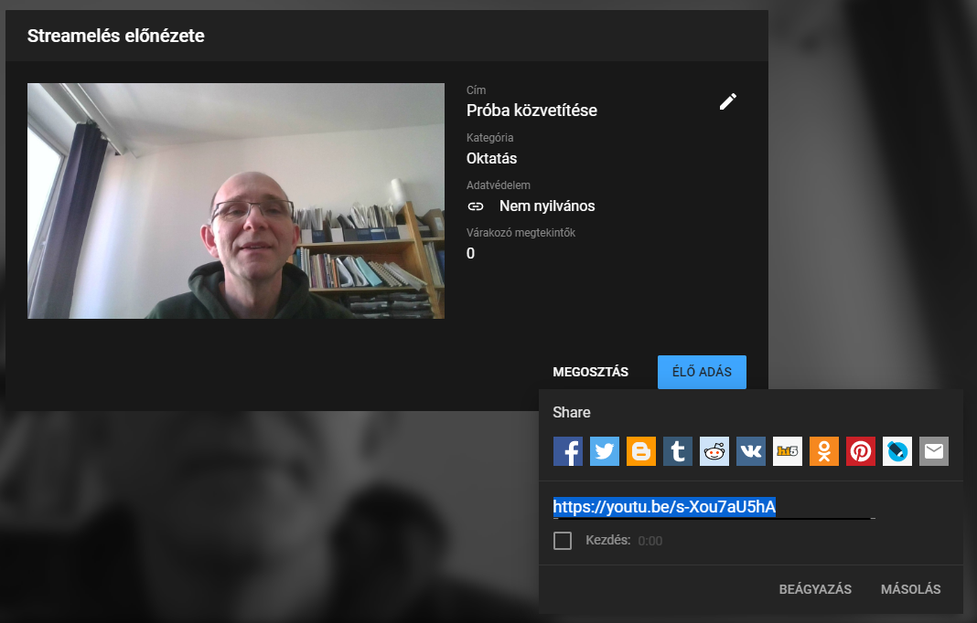
Ezt követően indulhat az ÉLŐ ADÁS.
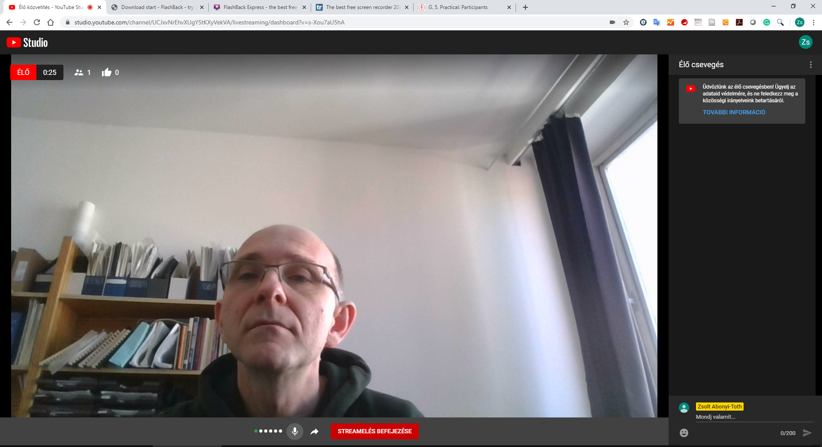
A képernyő jobb oldalán látható a csevegő ablak, itt jelennek meg a diákok üzenetei. A STREAMELÉS BEFEJEZÉSE gombbal lehet a közvetítést leállítani.
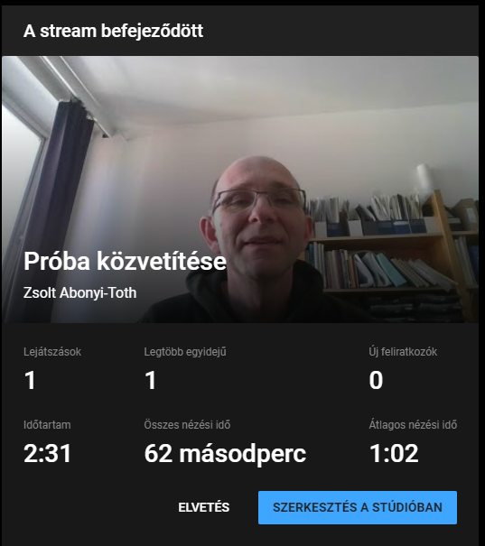
A művet lehet törölni az ELVETÉS gombbal, vagy megtartani későbbi megtekintésre a SZERKESZTÉS A STÚDIÓBAN gombbal. Utóbbi esetben a feltöltött videóktól elkülönítve jelennek meg az élő közvetítések.
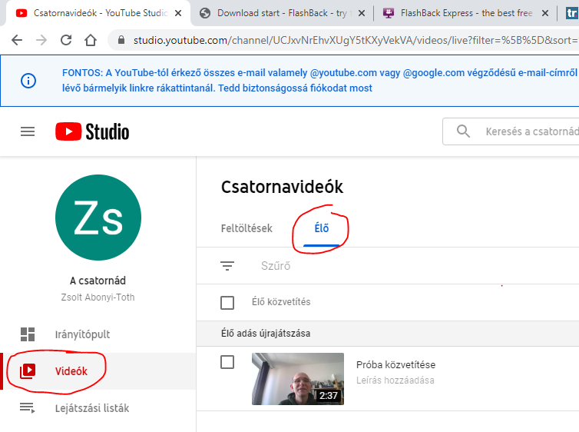

Videó készítése
Erre több lehetőség is kínálkozik. Lásd pl. https://www.techradar.com/news/the-best-free-screen-recorder A teljesség igénye nélkül bemutatok egyet, amit nem túl bonyolult telepíteni és kezelni. Remekül működött PowerPoint diavetítéssel és teljes képernyős PDF megjelenítéssel is. Aztán bemutatok még egyet. Az bonyolultabb, de többet tud. Aztán itt van még a prezi megoldása, amiről van egy oktatóvideó.
Azt feltételezem, hogy az oktató laptopon dolgozik, amiben van kamera és mikrofon. Ez a legegyszerűbb konfiguráció, amivel a feladat végrehajtható.

Prezi
Itt látható a videó, ehhez nincs mit hozzátennem. Nem kell hozzá semmit telepíteni.

PowerPoint
Indítsa el a PowerPointot és nyissa meg a bemutatót. Menjen a Diavetítés szalagra. Kattintson a Diavetítés rögzítése gombra, majd indítsa a Rögzítést az elejéről. Ne felejtse el beállítani a Kísérőszövegek lejátszását és az Időzítések használatát.
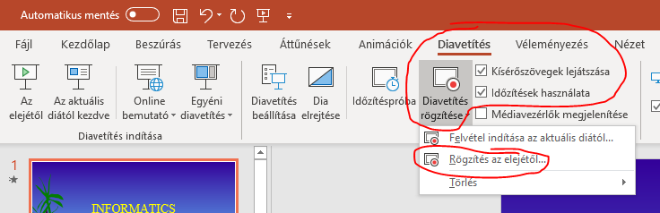
Ezt a képet fogja látni:
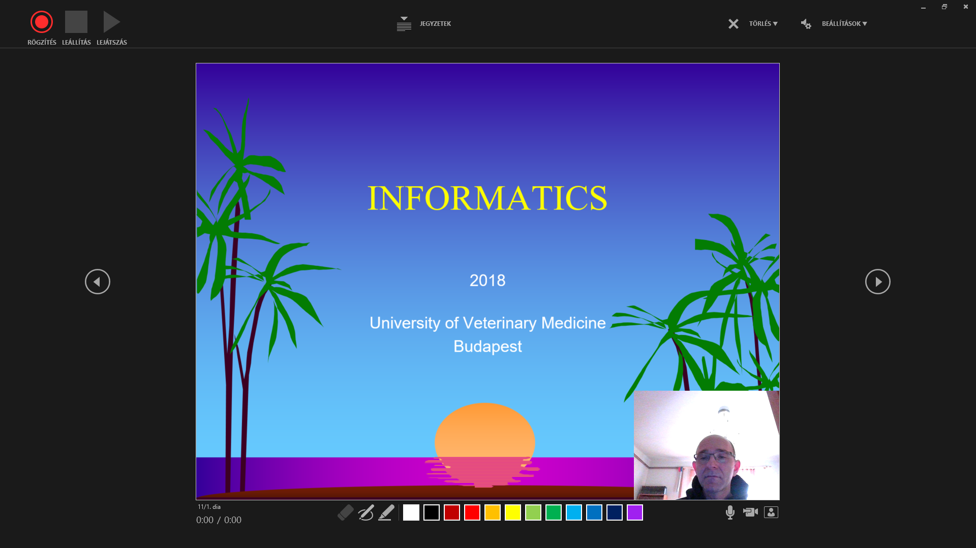
A laptop beépített kamerájának segítségével ön is látszik a képen. Ez alatt lát egy mikrofon, illetve egy kamera gombot. Ezek segítségével tudja a mikrofont elnémítani, illetve a kamerát kikapcsolni.
A bal felső sarokban levő gombbal tudja indítani a felvételt.
Az alsó sorban lát egy radírt, egy ceruzát és egy szövegkiemelőt. Utóbbi kettő közül kiválasztva valamelyiket beállíthatja annak a színét a színes négyzetek valamelyikére kattintva. Az egérrel tud rajzolni a diákra. A radírral el tudja távolítani az egyes rajzokat.
Ha végzett a felvétellel, nyomja meg a bal fölső sarokban a leállítás gombot. Zárja be ezt az ablakot.
A felvétel mentéséhez menjen a Fájl menüre, és válassza az alábbi opciókat:
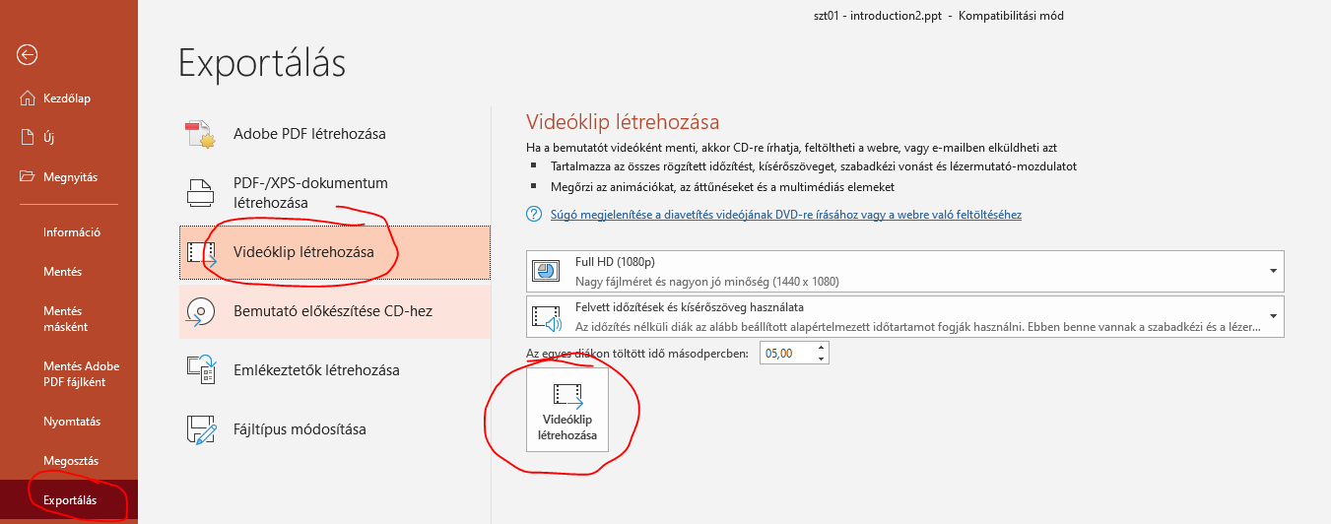
Egy szabványos Windows ablak jelenik meg, ahol kiválaszthatja, hova és milyen néven szeretné menteni a fájlt.
Vigyázat! Ha az utolsó dia előtt befejezte a rögzítést, akkor a videóba bekerülnek a bemutató további diái is. A fenti képernyőn látható ideig jelennek meg a diák. Akkor is, ha az időt nullára állítja, csak akkor gyorsan pörögnek végig.

FlashBack Express
Viszonylag egyszerűen telepíthető és használható program, az ingyenes verziója is elég jó.

Telepítés
Menjen a https://www.flashbackrecorder.com/express/ oldalra.
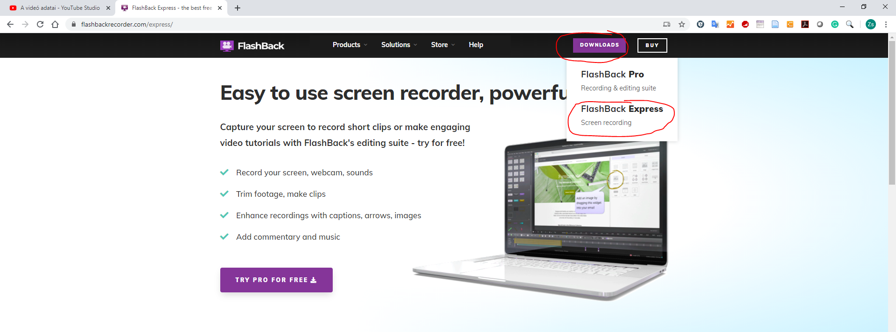
A program telepítése a szokásos módon történik, elegendő a Next> gomb nyomogatása. A legutolsó képernyőn én azért kivettem innen a pipát:
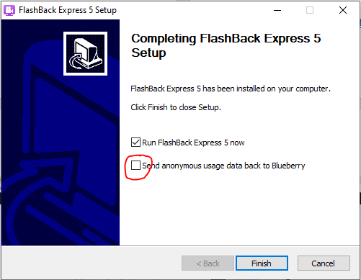
Valójában két program települ a gépre, egy felvevő és egy lejátszó/szerkesztő.

Felvétel készítés
A program ablaka így néz ki az induláskor:
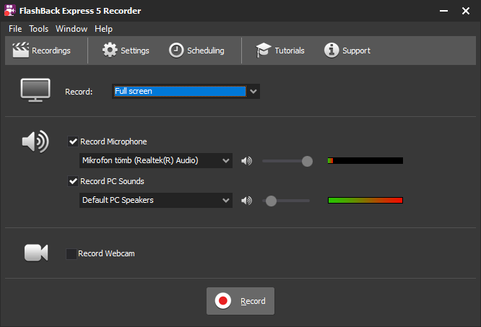
Először válassza ki, hogy mit szeretne rögzíteni. Alapértelmezés a teljes képernyő (Full screen). Ez a legegyszerűbb, de ekkor látszódhat például a tálca is, amin a diákok látják, hogy éppen milyen weboldal van megnyitva a böngészőben. Ki lehet választani a képernyőnek csak egy részét, vagy egy ablakot. Ezekben az esetekben a Record gomb megnyomásával még nem indul a felvétel. Az első esetben be kell állítani egy téglalap alakú tartományt, a másodikban rá kell kattintani egy program ablakára, és utána lehet megnyomni egy másik Record gombot, ami aztán majd indítja a felvételt. Egyelőre maradjunk a teljes képernyőnél.
Alatta be kell jelölni, hogy minek a hangját rögzítse a program. A mikrofont csak akkor pipálja ki (Record Microphone), ha szeretne beszélni a rögzítés közben. Beszéljen normál hangerővel, ekkor a mikrofon hangerejének megfelelően mozogni fog egy zöld-piros sáv. Ha az teljesen kitölti a rendelkezésre álló helyet, ahogy most egy sorral lejjebb látja, akkor vegyen vissza a mikrofon hangerejéből a szürke pötty balra húzásával. A gép hangját pedig akkor, ha valóban szüksége van arra, például egy videót játszik le az előadása alatt. Különben felesleges. Csak zavarná a felvételt a rendszerüzenet hangja, amikor például e-mail érkezik.
Végül el kell döntenie, hogy szeretné-e, hogy ön is látszódjon a felvételen. Ez esetben kapcsolja be a Record Webcam opciót.
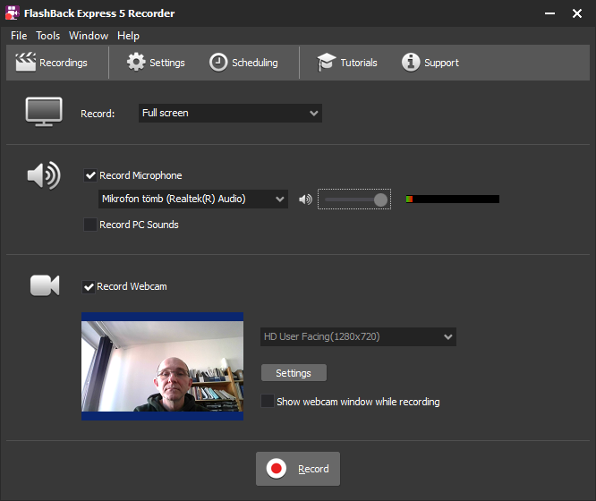
A felső Settings fülön nem kell hozzányúlni a beállításokhoz. A felvétel indításához nyomja meg a Record gombot.
Néhány másodperc múlva megjelenik egy képernyő, amin 3-tól visszaszámol a gép, majd indul a felvétel. A tálcán ott van a FlashBack: 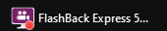. Rákattintva láthatóvá válik az ablak, aminek a segítségével szüneteltethető vagy leállítható a felvétel.
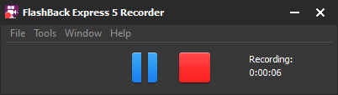
A leállítás után a következőt látjuk:
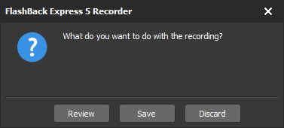
A Save gombra kattintva a program saját formátumában tud menteni, amit később a program saját szerkesztőjével tud megnyitni. A Review gomb megnyomásával azonnal indul a szerkesztőprogram:
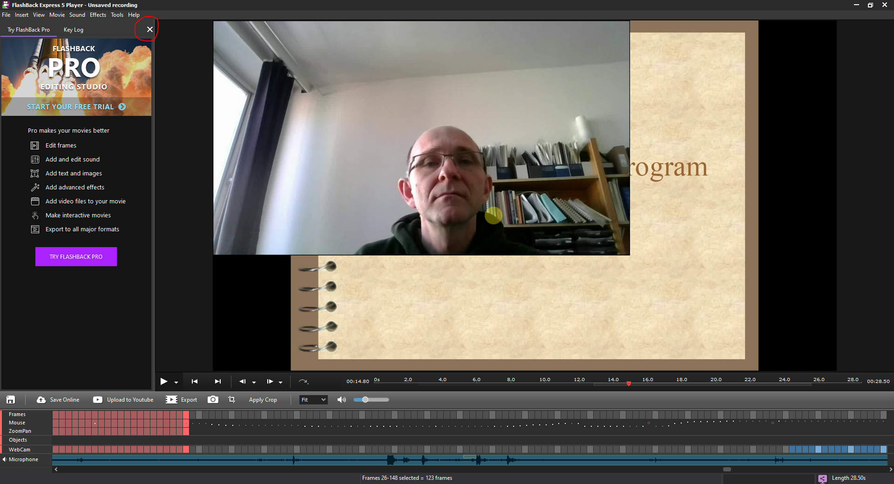
A bal oldali reklámsávot célszerű eltüntetni.
Az első dolog, ami szembetűnik, hogy a kamera képe kitakar szinte mindent. Szerencsére egérrel meg lehet fogni, és át lehet húzni a képernyő más részére, valamint a szélét megfogva át is lehet méretezni. Így már barátibb a kinézet:
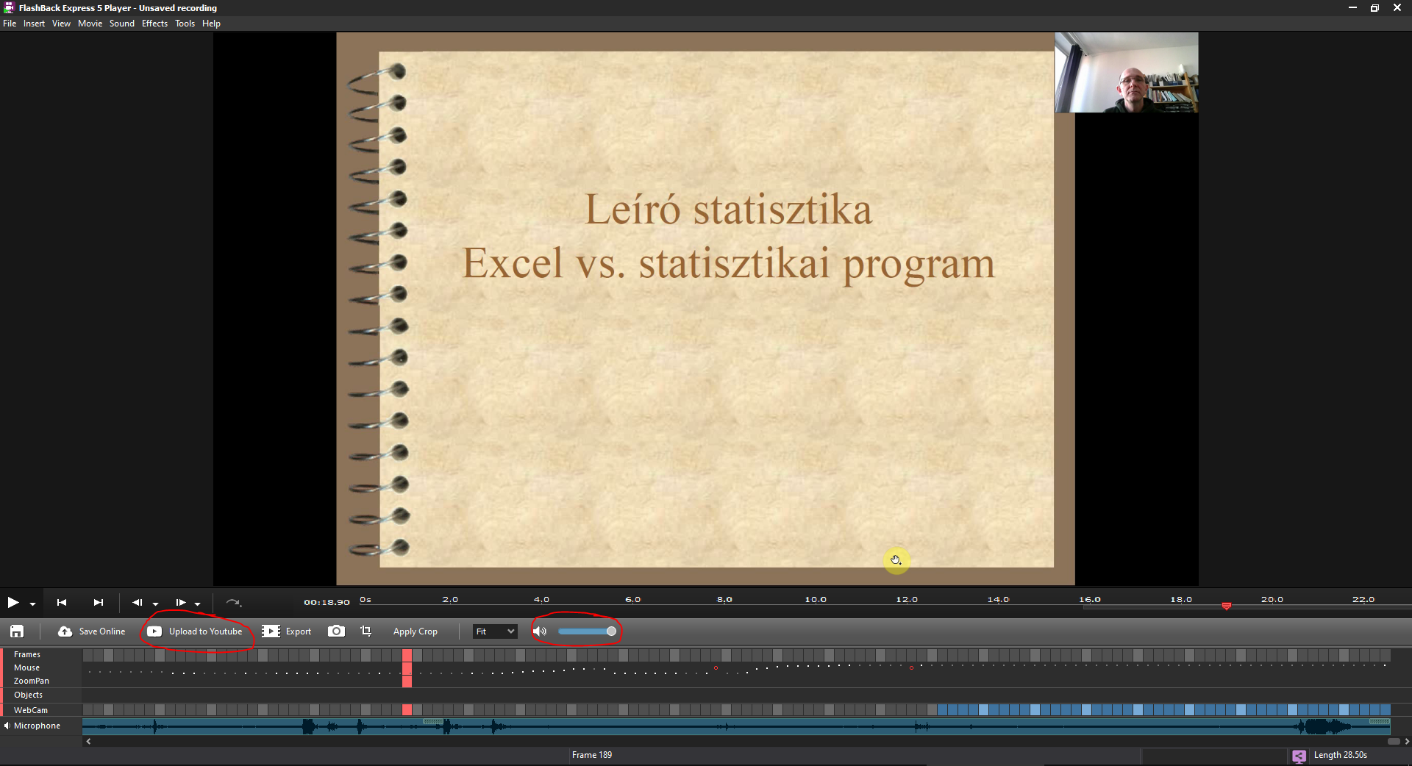
A programból közvetlenül fel tudja tölteni az anyagot a Youtube-ra a fent jelölt gomb megnyomásával. Akkor működik problémamentesen, ha előzőleg a Youtube-ra már bejelentkezett.
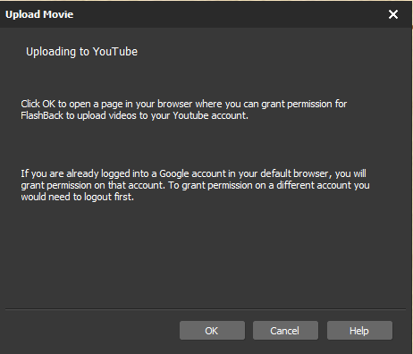
Az OK gomb megnyomása után megjelenik egy Google bejelentkező képernyő:
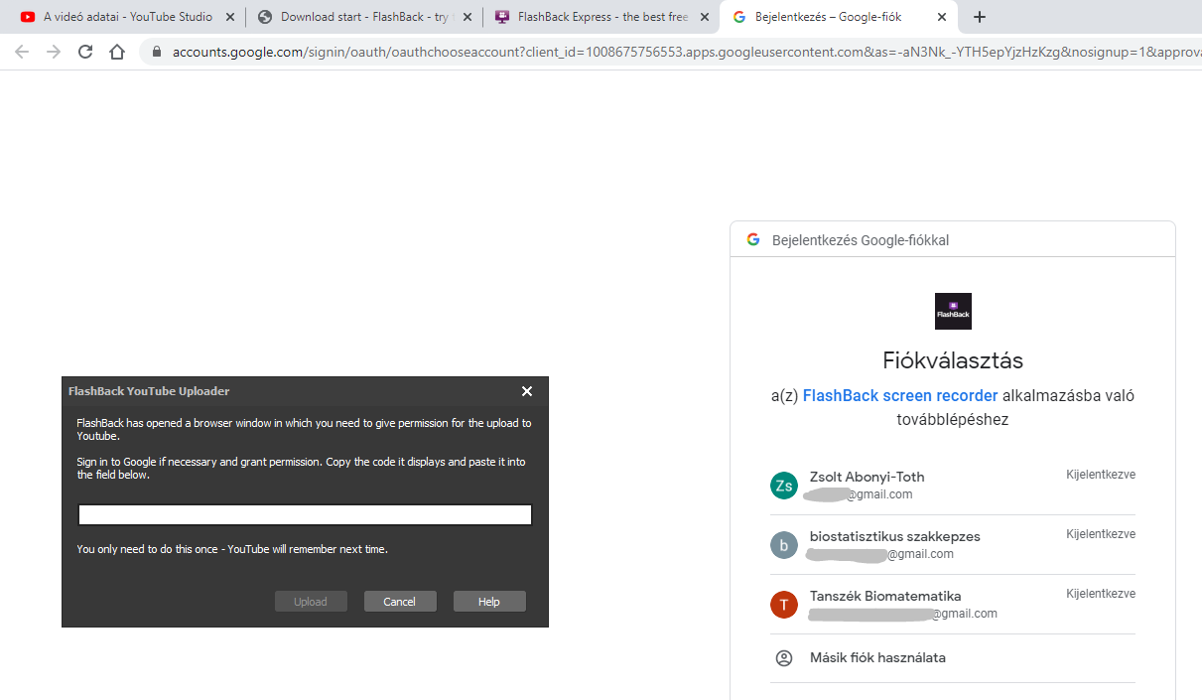
Válassza ki a tanszéki fiókot, majd adja meg a jelszavát.
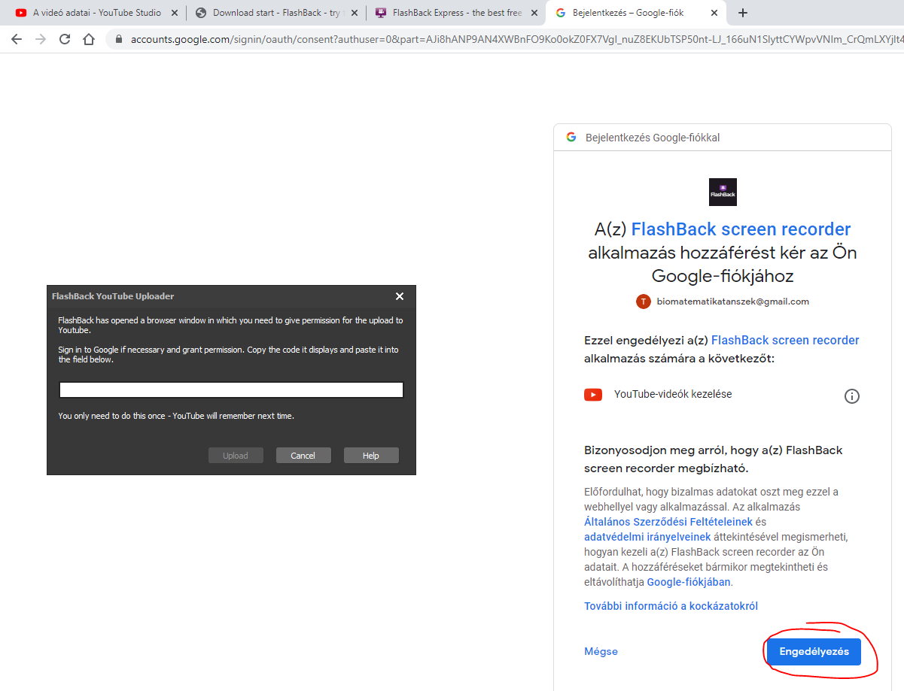
A következő képernyőn nyomja meg a megjelölt gombot. Utána kattintson a FlashBack fekete ablakába, és CTRL+V billentyűkombinációval illessze be a kapott kódot. (Ezt csak az első alkalommal kell megtenni, a további feltöltéseknél már nem.)
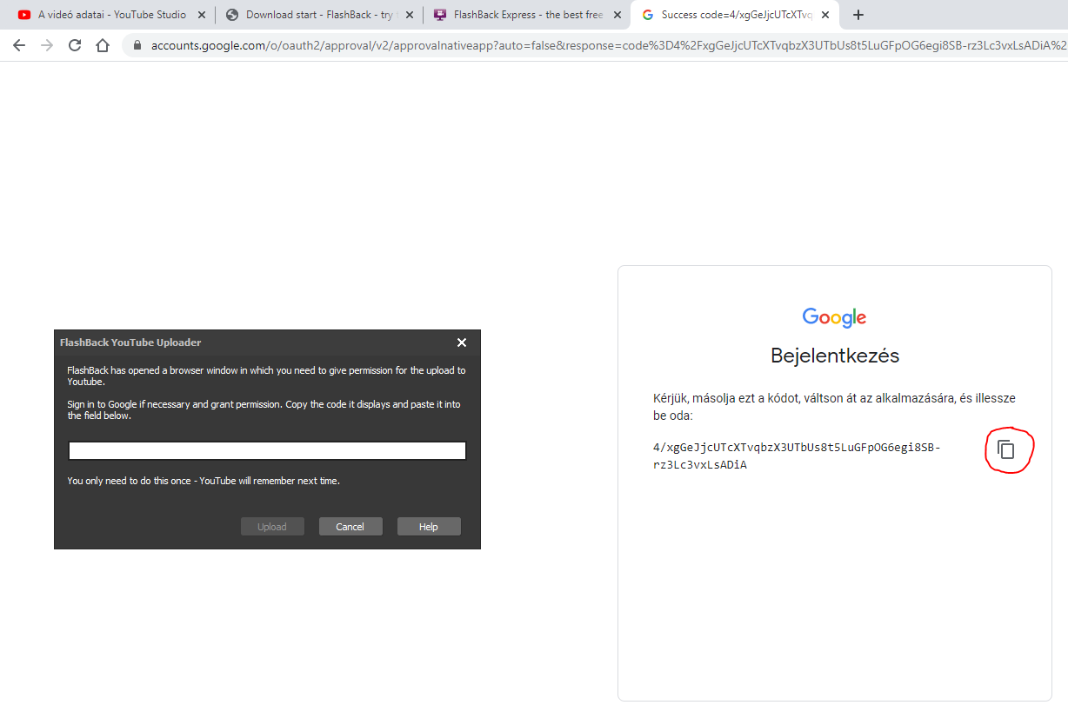
Nyomja meg az Upload gombot.
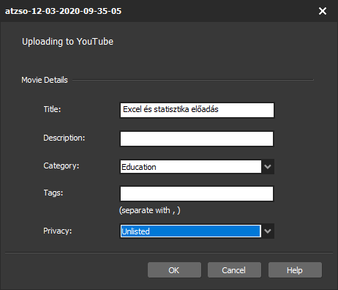
Nyomja meg az OK gombot, miután megadta a beállításokat. (Ezek ugyanazok, melyekről már olvashatott egy korábbi fejezetben.) Használja mindig az elérhető legjobb felbontást:
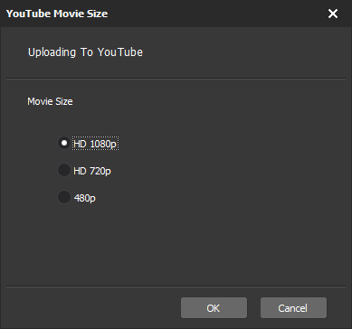
Végül a program megjeleníti a címet, melyen a kész videó megtekinthető:
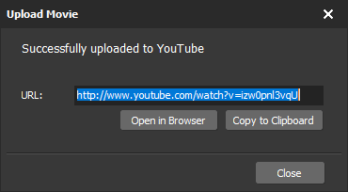
Ezt követően a program bezárható. Ha elmenti a fájlt, akkor később újra meg tudja nyitni ezzel a programmal. A Youtube-ra feltöltött változatot ez nem érinti.
A legközelebbi feltöltésnél ilyen ablak jelenik meg, melynek segítségével eldönthető, hogy ugyanarra a csatornára akar e feltölteni, mint korábban, vagy egy másikra:
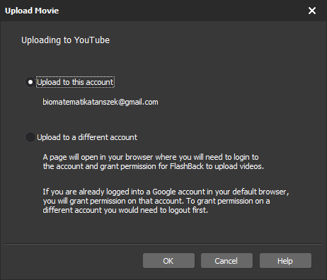
Vigyázat! Az így feltöltött videókhoz lehet megjegyzéseket írni! Ha ezt le szeretné tiltani, akkor lépjen be böngészőben a Youtibe csatornába, és vigye a videó fölé az egeret:
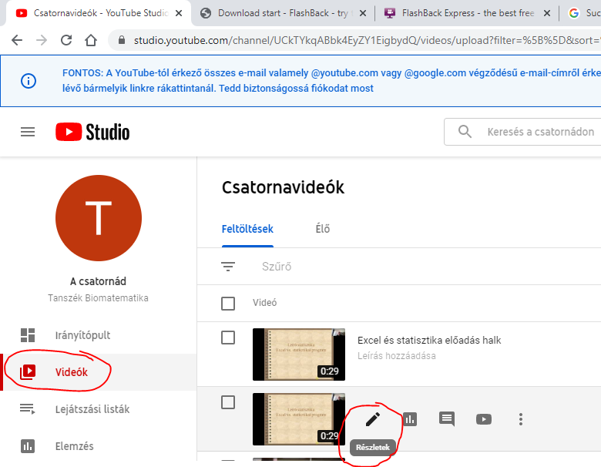
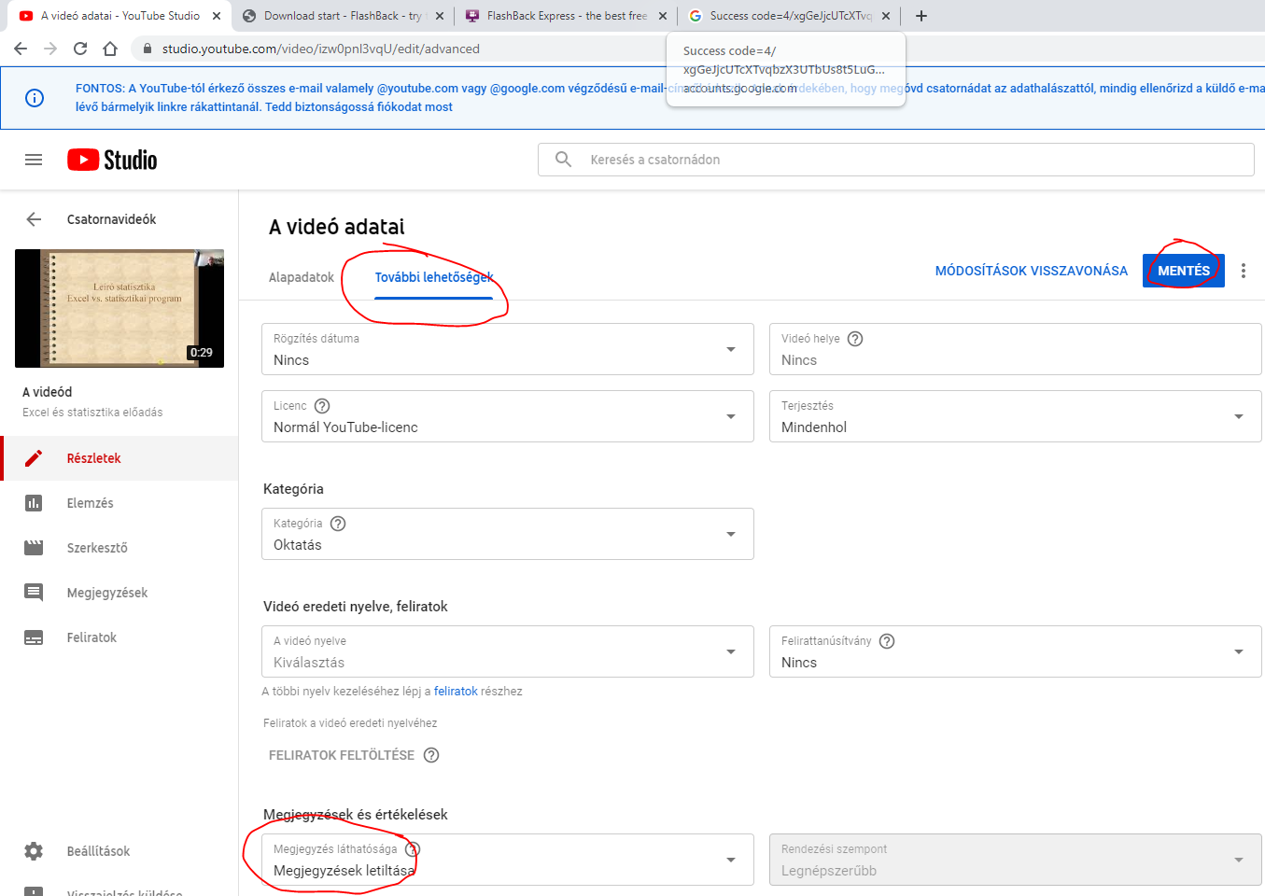
Arra is van természetesen lehetőség, hogy ne feltöltse, hanem elmentse a fájlt.
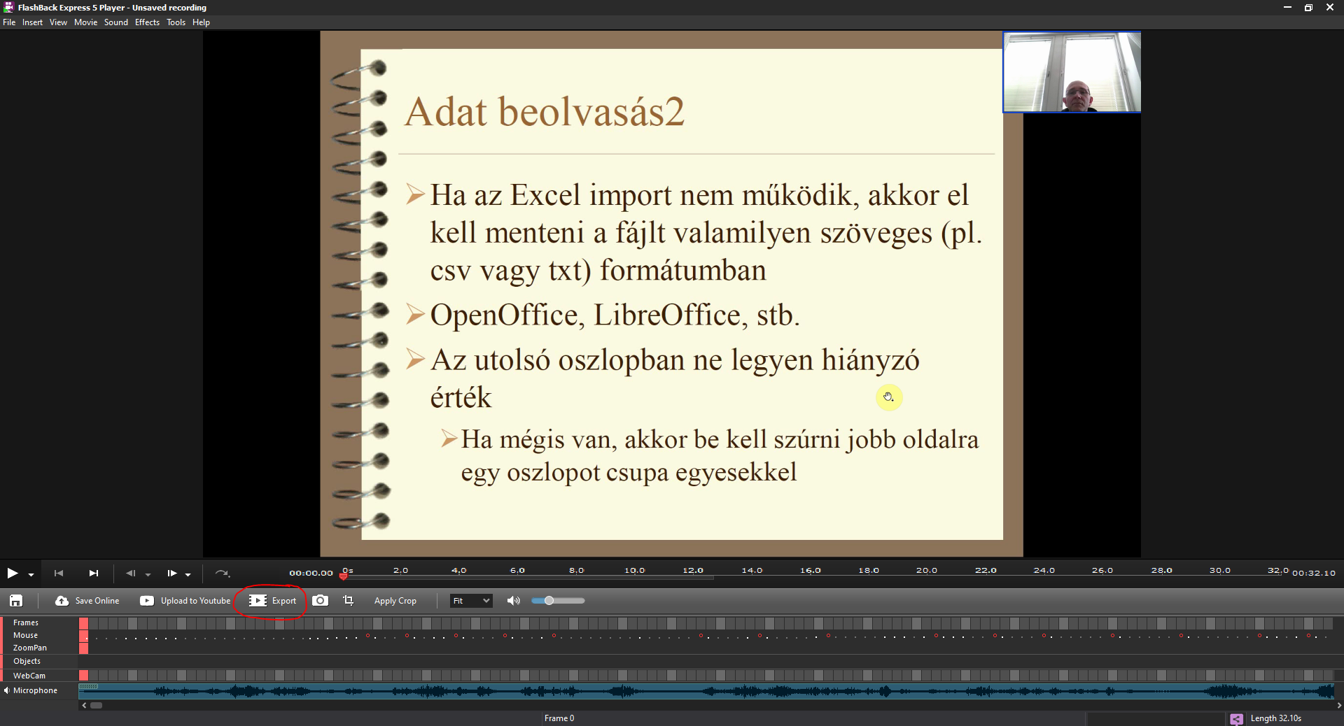
A programból tudja exportálni a videót. Válassza az mpeg4 formátumot.
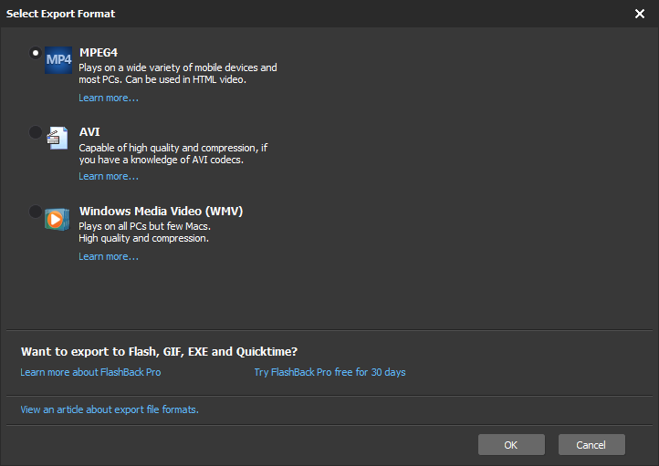
A beállításokon nem kell változtatni:
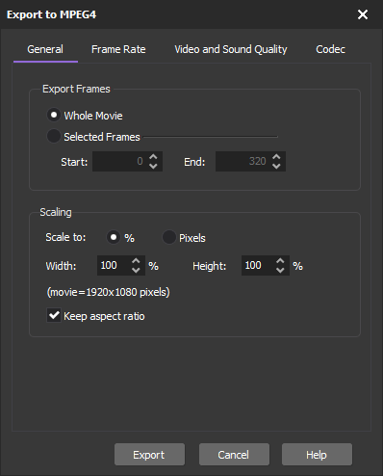

OBS (Open Broadcaster Software)
Ez egy bonyolultabb szoftver, mint az előző, de többet is tud.

Telepítés
Telepítéshez menjen a https://obsproject.com/ oldalra.
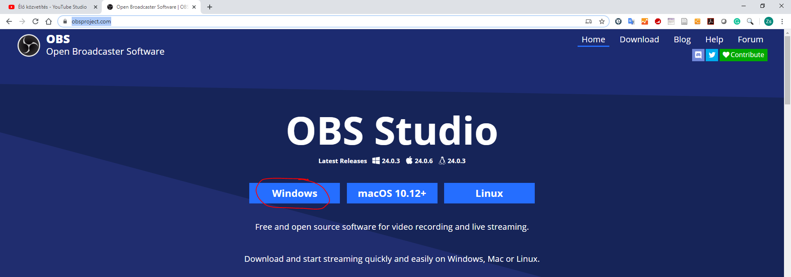
A telepítő a szokásos, a Next> gombot kell nyomogatni.
A program első futtatásakor néhány beállításra van szükség.
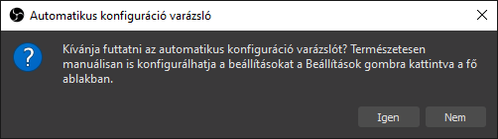
Válassza az Igen gombot!
Ez a program felvételt és élő adást is tud készíteni. Most az elején el kell dönteni, milyen üzemmódban szeretné inkább használni.
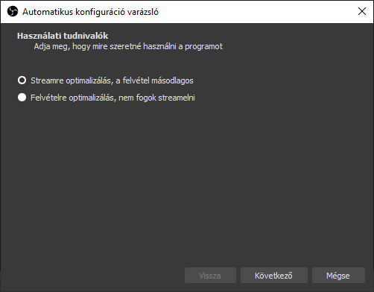
A következő ablakban nem kell módosítani semmit:
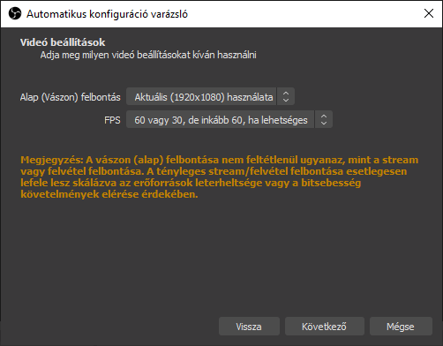
A következőben viszont szükség lesz a Youtube beállítására. Ehhez egy kicsit térjünk vissza a Youtube csatornához. Tegyen úgy, mintha elő közvetítést indítana, de fent a STREAM menüpontot válassza:
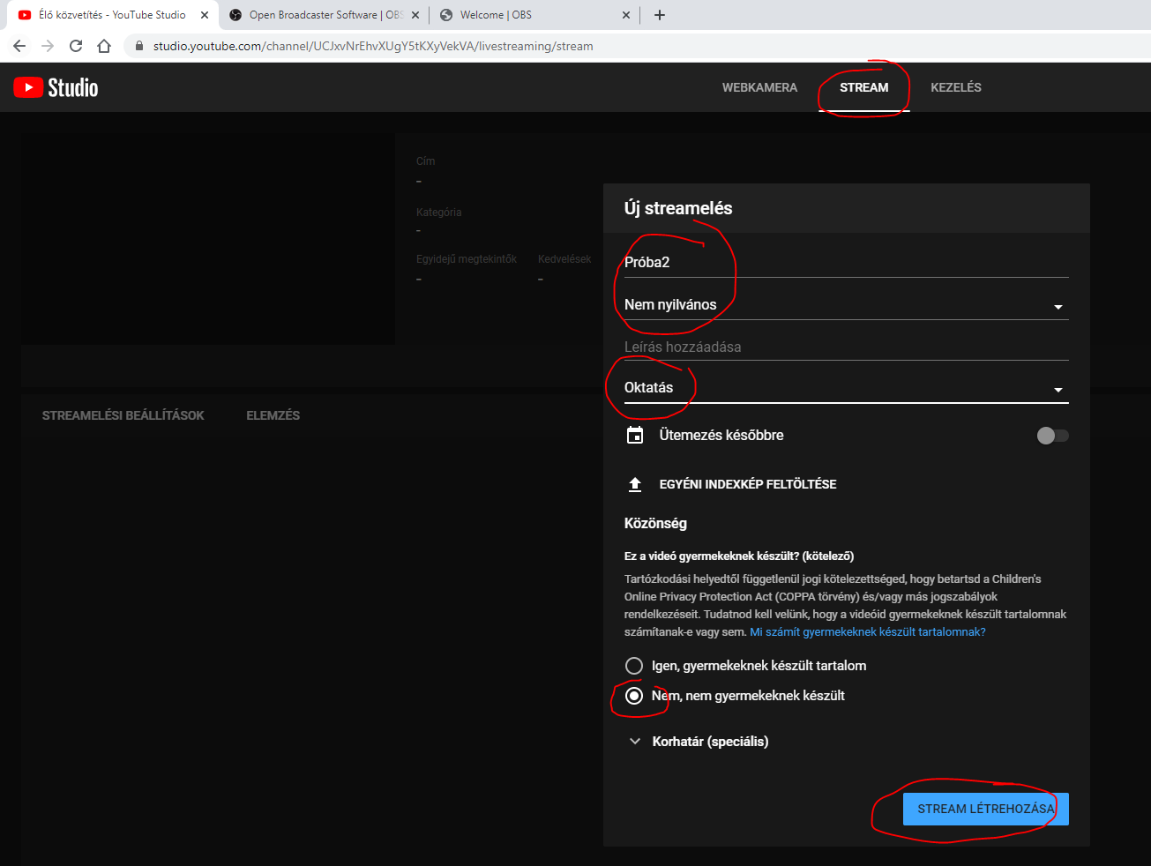
Pár másodperc múlva egy új ablak jelenik meg.
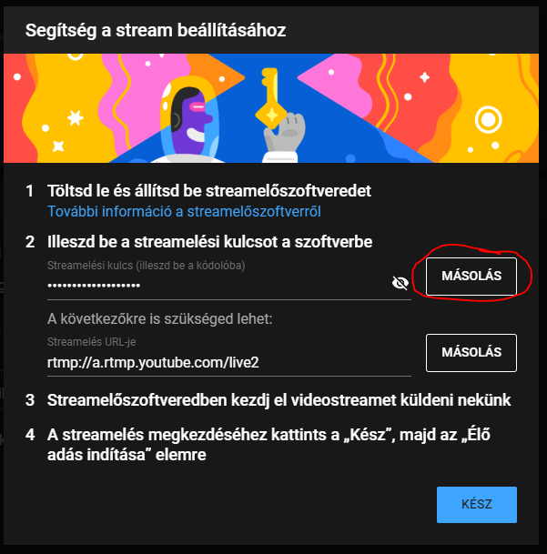
Kattintson a fenti másolás gombra. Most térjen vissza az OBS program képernyőjéhez:
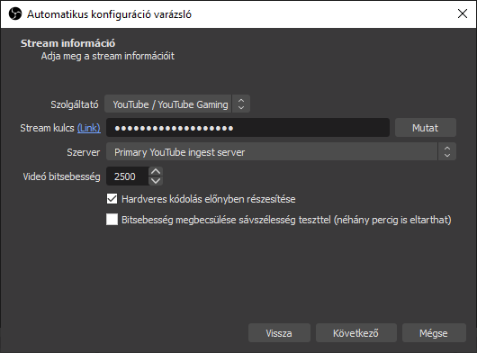
A stream kulcshoz CTRL+V-vel illessze be az imént a Youtube-ból másolt kódot. (Előtte ki kell választani a Youtube-ot szolgáltatónak). Ezt követően a konfigurálás befejeződik.
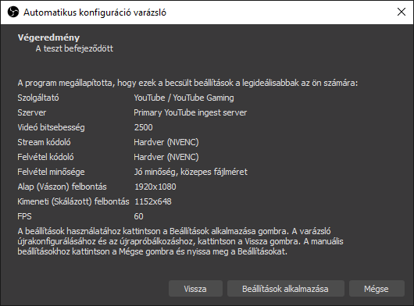
Állítsa be a programban a hangerőt:
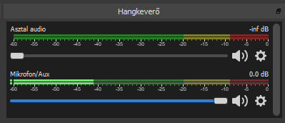
Az Asztal audio hangerejét célszerű levenni nullára, ha nem akarja a gép hangját felvenni. Ezzel elkerülhető, hogy például az e-mailek érkezésekor hallható rendszerhang belekerüljön a felvételbe. A mikrofon hangerejének beállításához beszéljen normál hangerővel. Az a legjobb beállítás, ha a leghangosabb részeknél a kijelző a sárga tartományba kerül, de nem megy át a pirosba.
Vegyen fel műsorforrást:
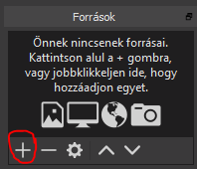
A kijelző felvétel fogja a gép képernyőjét rögzíteni, illetve sugározni. A beállítások:
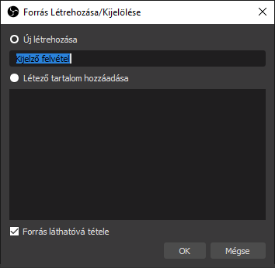
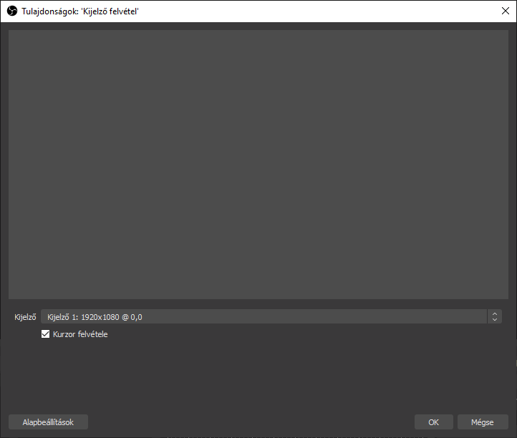
Gond van, nem jelenik meg a kép. Ez általában akkor fordul elő, ha NVIDIA videokártya van a laptopban. Ekkor a teendő:
- Zárja be a programot.
- Indítsa el a Windows Gépházat
- A keresőbe gépelje be: gra, majd válassza ki a grafikai beállításokat
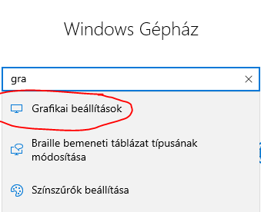
- Válassza a klasszikus alkalmazást, majd a tallózás gombot, végül keresse meg a programot:
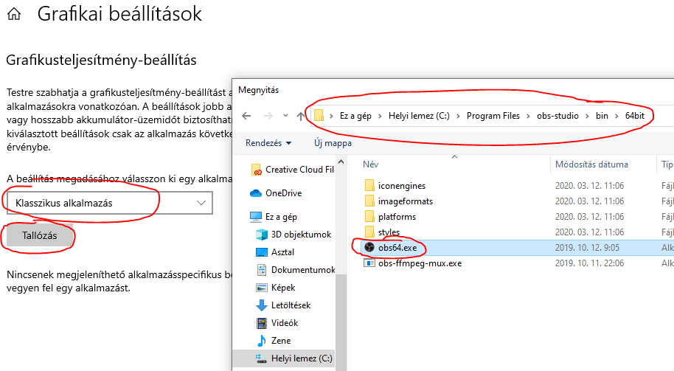
- Változtassa meg a beállításokat:
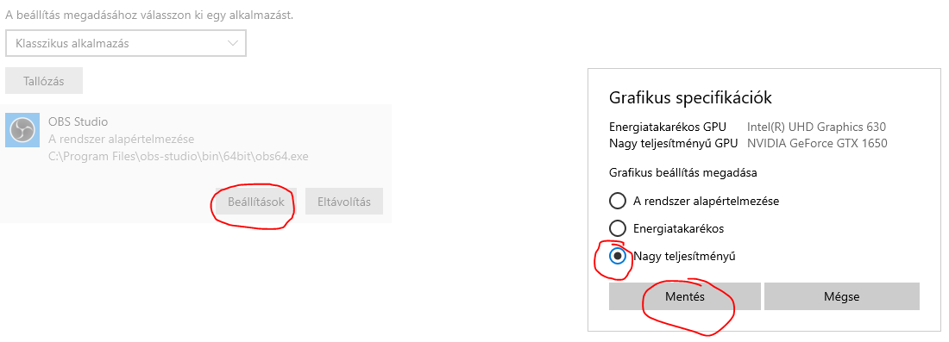
- Zárja be a gépházat
- Indítsa újra az OBS programot
Ha még mindig nem jelenik meg az asztal képe, akkor próbálkozzon az energiatakarékos beállítással, az én gépemen az működik, ellentmondva az interneten található tanácsoknak.
Ha szeretné, hogy ön is látszódjon a felvételen, akkor vegye fel a videorögzítő eszközt is.
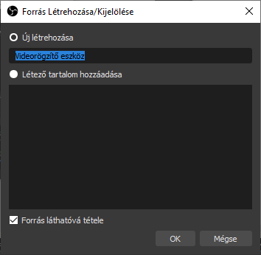
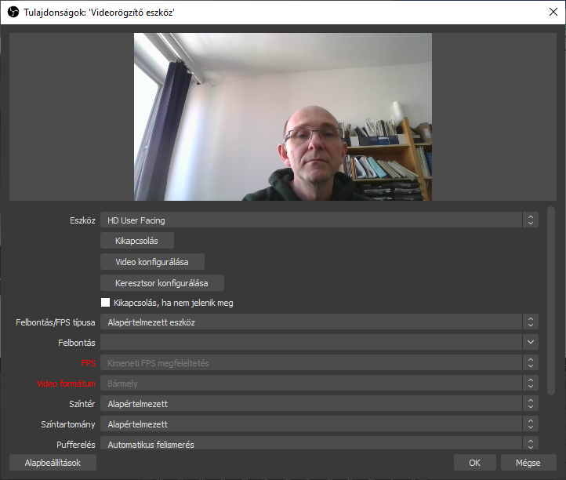
Az előnézeti képernyőn egérrel áthelyezheti, illetve átméretezheti a kamera képét.
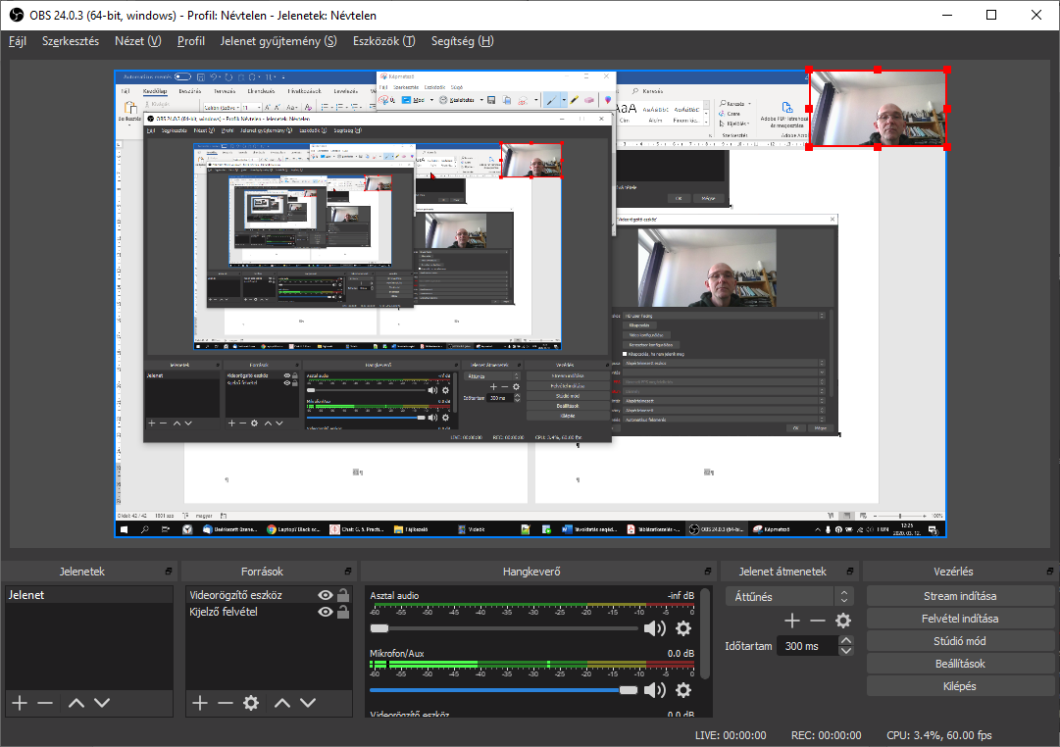
A beállításokat a program megjegyzi, a legközelebbi indításkor így jelenik meg. Egy dolgot változtasson meg a jobb képminőség érdekében. Nyomja meg a jobb alsó részen a Beállítás gombot. Menjen a Videó beállításra, és a kimeneti felbontást állítsa maximumra.
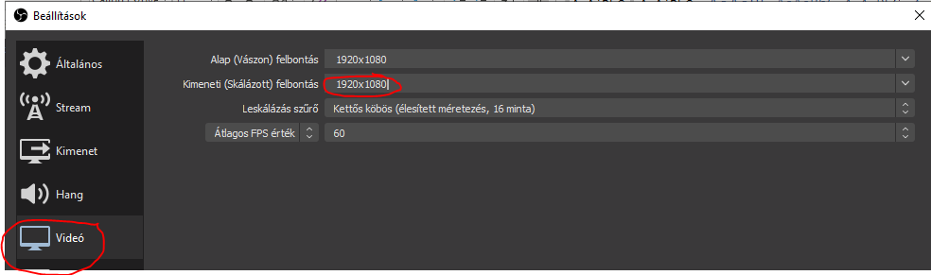
Itt a beállításokban nézze meg a gyorsbillentyűk opciót is. Célszerű billentyűkombinációt beállítani a felvétel indítására és leállítására. Kattintson bele a megfelelő mezőbe, és nyomja le a kívánt billentyűkombinációt.
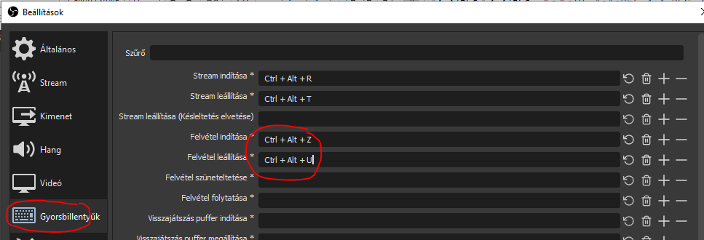

Felvétel készítése
Nyomja meg a jobb alsó részen látható Felvétel indítása gombot. Ha végzett, nyomja meg a felvétel leállítása gombot. Maga a felvétel alapértelmezésben a Windows Videók mappájába kerül.
Ennek a módszernek a hátránya, hogy a felvétel elején, illetve végén látható maga a felvételt készítő program is. Ha billentyűkombinációval indítja és állítja le a felvételt, akkor a program lehet takarásban, a felvételen nem látszik.

Stream indítása
Indítson a Youtube-on egy streamet úgy, ahogyan azt a program beállításánál tette. Ezt fogja látni:
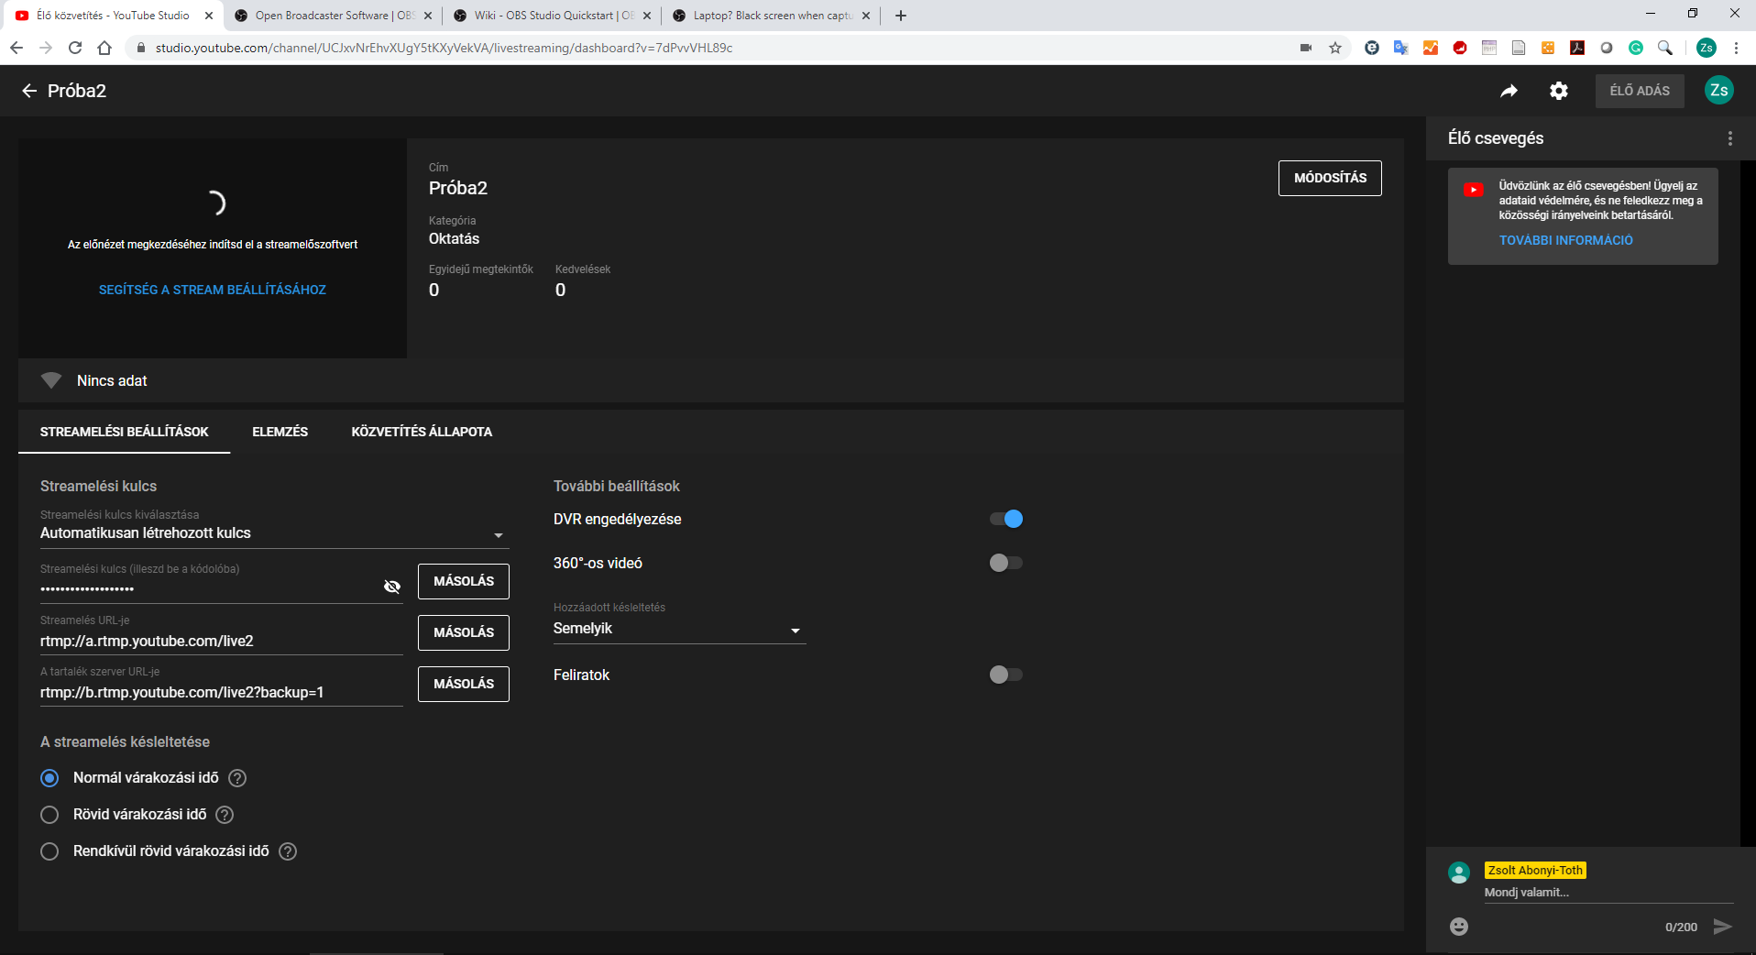
Ezt célszerű egy másik számítógépen elindítani, mert ezt a képernyőt célszerű lenne látni, miközben a laptopon látható a kivetítendő kép.
Nyomja meg a programban a stream indítása gombot. Ha sikeres a művelet, akkor itt megjelenik a bal felső sarokban a közvetítés. Nyomja meg az ÉLŐ ADÁS gombot. Amikor a közvetítésnek vége, ott állítsa le a közvetítést, és csak ezt követően állítsa le a streamet a programban.
Sajnos ebből még nem látszik, hogy milyen URL-en lehet a felvételt látni. Ehhez egy másik böngészőablakban be kell lépni a Youtube-ra. Lépjen át a Youtube Studióra:
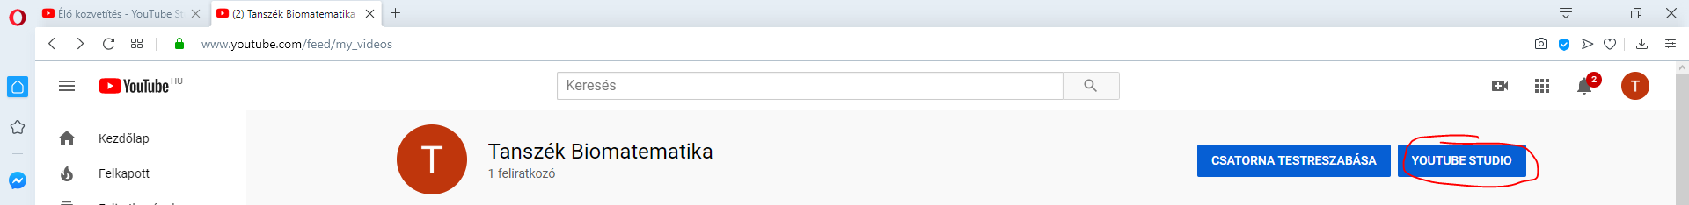
Menjen a Videókra, ott az Élő adásokra. Vigye az egeret a hamarosan indítandó közvetítés fölé. Válassza a részleteket.
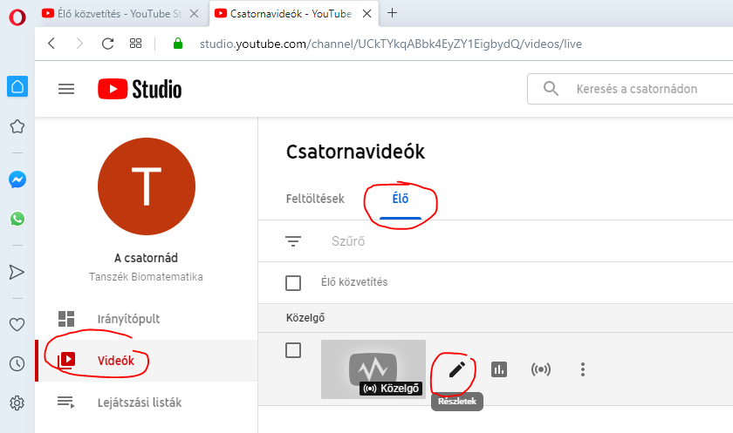
Itt látja az URLT, amit a közvetítés megtekintéséhez meg kell adnia a diákoknak:
